摘 要
智能考试云平台面向高校课程测验、阶段性考试与在线训练场景，围绕学生、教师、管理员三类角色，构建了题库管理、试卷组装、考试发布、在线作答、自动判分、人工阅卷、成绩开放、风险监测和统计分析的一体化业务闭环。本文对项目背景、需求分析、系统设计、系统实现、测试验证以及总结展望等内容进行系统归档，完整呈现平台的业务流程、技术实现和项目成果。
项目后端采用 Java 17、Spring Boot 3、Spring Cloud Gateway、Nacos、MySQL、Redis 与 RabbitMQ 组成微服务技术体系，前端包含 Vue 3 管理控制台和微信小程序学生端。系统已实现统一认证、角色权限控制、考试会话唯一性约束、作答自动保存、超时强制交卷、客观题自动评分、主观题人工评分、成绩报表分析与平台治理审计等核心能力，能够支撑课程设计、项目答辩和工程交付场景下的规范化应用。
关键词：智能考试云平台；在线考试；微服务；自动阅卷；成绩分析

ABSTRACT
This document is the formal project document of Smart Exam Cloud, produced by strictly following the provided template structure and formatting. The platform targets online examination scenarios in universities and training institutions, and covers the full lifecycle of question management, paper assembly, exam publishing, online answering, grading, result release, anti-cheat event collection, score analytics, and administration.
The backend is built with Java 17, Spring Boot 3, Spring Cloud Gateway, Nacos, MySQL, Redis, and RabbitMQ. The frontend consists of a Vue 3 web console and a WeChat Mini Program for students. The system improves examination efficiency, traceability, and governance capability, and provides a practical engineering solution for project review, implementation, delivery, and archival use.
KEY WORDS: Smart Exam Cloud; Online Examination; Microservice; Automatic Grading; Score Analytics
目录

摘 要 I
ABSTRACT II
1. 绪论 1
1.1. 问题的提出 1
1.2. 选题背景 1
1.3. 国内外研究现状 1
1.3.1. 国内研究现状 1
1.3.2. 国外研究现状 2
1.4. 本项目研究的意义 2
2. 系统需求分析 1
2.1. 系统业务分析 1
2.1.1. 用户需求 1
2.1.2. 系统需求 1
2.2. 系统功能需求分析 1
2.2.1. 系统用例图示 1
2.2.2. 登录认证 2
2.2.3. 考试任务检索模块 3
2.2.4. 题目标记与答案留痕模块 3
2.2.5. 考试会话启动模块 3
2.2.6. 考试详情与结果查看模块 3
2.2.7. 个人中心模块 3
2.2.8. 题库信息管理模块 4
2.2.9. 考试发布与分配管理模块 4
2.2.10. 阅卷成绩管理模块 4
2.2.11. 题目录入与导入模块 4
2.3. 本章小结 4
3. 系统设计 5
3.1. 系统的整体设计 5
3.1.1. 系统的体系架构 5
3.1.2. 系统的功能架构 5
3.2. 系统各功能模块设计 6
3.2.1. 登录认证模块 6
3.2.2. 考试任务检索模块 6
3.2.3. 题目标记与答案留痕模块 7
3.2.4. 考试会话启动模块 8
3.2.5. 考试详情与结果查看模块 9
3.2.6. 个人中心模块 10
3.2.7. 题库信息管理模块 11
3.2.8. 考试发布与分配管理模块 12
3.2.9. 阅卷成绩管理模块 13
3.2.10. 题目录入与导入模块 14
3.3. 系统数据库设计 15
3.3.1. 概念模型 15
3.3.2. 物理模型 20
3.3.3. 数据库表结构设计 20
3.4. 本章小结 22
4. 系统实现 23
4.1. 系统环境配置需求 23
4.2. 系统技术架构设计 23
4.3. 系统功能实现 23
4.3.1. 登录认证模块 23
4.3.2. 考试任务检索模块 26
4.3.3. 题目标记与答案留痕模块 28
4.3.4. 考试会话启动模块 32
4.3.5. 考试详情与结果查看模块 36
4.3.6. 个人中心模块 41
4.3.7. 题库信息管理模块 44
4.3.8. 考试发布与分配管理模块 46
4.3.9. 阅卷成绩管理模块 50
4.3.10. 题目录入与导入模块 52
4.4. 本章小结 53
5. 系统测试 54
5.1. 测试工具和环境 54
5.2. 系统测试目标 54
5.3. 测试用例和结果 54
5.3.1. 登录认证模块 54
5.3.2. 考试任务检索模块 55
5.3.3. 题目标记与答案留痕模块 55
5.3.4. 考试会话启动模块 56
5.3.5. 考试详情与结果查看模块 56
5.3.6. 个人中心模块 56
5.3.7. 题库信息管理模块 57
5.3.8. 考试发布与分配管理模块 57
5.3.9. 阅卷成绩管理模块 58
5.3.10. 题目录入与导入模块 58
5.4. 兼容性测试 58
5.5. 本章小结 59
6. 总结 60
6.1. 总结 60
6.2. 展望 60
参考文献 61
致 谢 62

绪论

问题的提出
随着教育信息化和智慧校园建设持续推进，传统考试在命题、组卷、发布、监考、收卷、阅卷、成绩统计与过程留痕等方面暴露出人工成本高、业务链路长、实时协同弱和结果追溯困难等问题。尤其在课程阶段测验、实践教学考核和混合式教学环境下，考试组织需要同时满足高并发访问、角色边界清晰、成绩结果及时可用以及风险过程可审计等要求，单纯依赖纸面流程或孤立式单体系统已难以满足当前教学管理场景的需求。

选题背景
本项目以智能考试云平台为研究与实现对象，依托微服务架构和前后端分离模式构建统一考试业务中台。平台将学生端作答链路、教师端教学组织链路与管理员端治理链路进行解耦，通过网关鉴权、消息驱动、缓存加速、配置中心与审计日志等工程能力，将考试业务从题库建设延伸到成绩分析与平台治理，形成可扩展、可维护、可交付的软件系统。

国内外研究现状

国内研究现状
国内高校和培训机构近年来广泛推进在线教学平台建设，很多系统已经具备基础的题库维护、试卷生成、考试发布与成绩查询能力。但在真实教学场景中，现有平台常常存在考试链路独立性不足、会话过程管理粗放、主客观题协同评分薄弱、结果开放策略不灵活以及关键操作审计不足等问题，难以支撑对考试业务全过程的精细化管理。
从工程实现角度看，国内系统越来越重视云原生部署、统一认证和多角色协同，但仍普遍面临高并发提交一致性控制、异步阅卷可靠性、成绩统计时效性以及平台治理可追溯性不足的问题。智能考试云平台通过 Redis 防重与缓存、RabbitMQ 异步解耦、Nacos 配置治理、角色权限矩阵和跨服务审计落地，为在线考试系统提供了更加完整的工程化实现路径。

国外研究现状
国外学习管理系统和在线测评平台在考试标准化、题库复用、成绩分析和平台集成方面较为成熟，强调统一账号体系、自动化评分以及教学数据的可视化利用。然而，这类系统在本地化考试规则、中文题型表达、微信生态接入以及院校内部治理流程适配方面仍需要较多二次开发。因此，结合本土教学业务特征进行独立设计与实现，具有明确的应用价值和实践意义。

本项目研究的意义
本项目研究的意义主要体现在两个层面：一方面，平台通过统一的题库、试卷、考试与阅卷业务流程显著提升教师和管理人员的组织效率，减少重复性人工操作；另一方面，系统通过会话唯一性控制、自动保存、超时交卷、风险事件采集、成绩开放策略和审计日志留痕，提高考试流程的规范性、公平性与可追溯性，为后续教学评价、学习行为分析和平台扩展提供可靠的数据基础。

系统需求分析

系统业务分析

用户需求
用户需求在本项目中分别体现为三类角色诉求。学生需要能够查看被分配考试、进入考试详情、在规定时间窗内开始或继续作答、自动保存答案并在成绩开放后查看结果与解析；教师需要能够创建题目、组装试卷、发布考试、处理主观题阅卷、开放成绩解析并查看统计报表；管理员需要能够统一维护用户、角色权限、系统配置、审计日志和平台运行概览，确保业务过程稳定可管。

系统需求
系统需求围绕统一认证、角色权限控制、考试状态流转、会话唯一性约束、答案持久化、超时自动交卷、阅卷任务生成、成绩开放控制、统计报表生成、风险事件采集和平台治理审计展开。系统不仅要完成基本功能实现，还必须保证高并发场景下的数据一致性、异步链路可靠性、日志可追溯性和后续功能扩展空间。

系统功能需求分析
结合项目实际业务，平台功能需求包括统一登录认证、考试任务检索、考试会话启动、题目标记与答案留痕、考试详情与结果查看、个人中心、题库信息管理、考试发布与分配管理、阅卷成绩管理、题目录入与导入等模块。各模块共同支撑从题库建设、考试组织、在线作答到阅卷分析的完整业务闭环。

系统用例图示
系统用例图从学生和管理员两个视角描述平台业务功能边界。学生侧重点在于登录、查看考试、开始作答、保存答案、提交试卷和查看成绩；管理员侧重点在于用户治理、题库治理、考试监管、成绩治理和配置审计。相关用例关系如图2-1、图2-2所示。
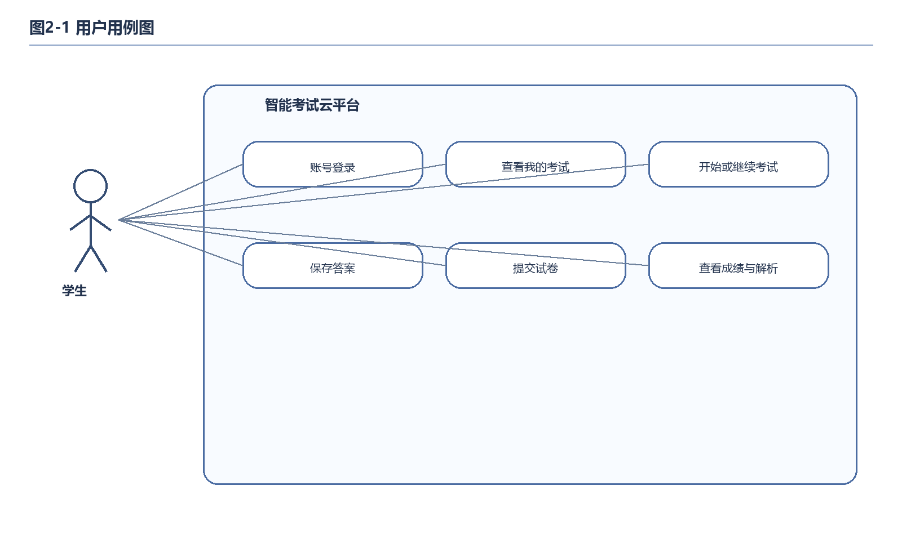
图2-1用户用例图
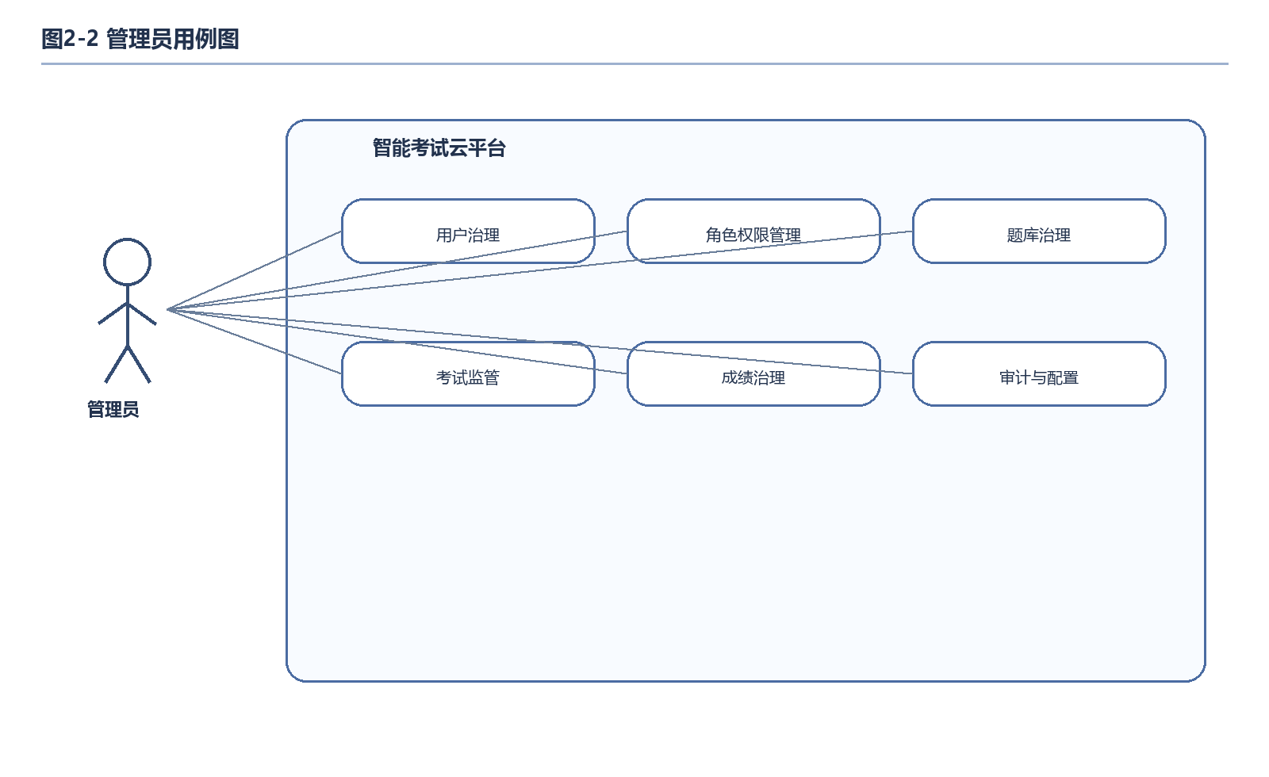
图2-2管理员用例图

登录认证
登录认证模块负责完成学生、教师和管理员的统一身份校验。平台采用账号密码登录并由网关完成 JWT 令牌校验，认证成功后将用户标识、角色和权限透传至下游服务；账号开通由管理员统一维护，不开放前台自由注册，以保证考试账号来源、角色边界和权限范围清晰可控。

考试任务检索模块
考试任务检索模块负责展示学生被分配到的考试任务，并支持教师和管理员按考试标题、状态和发布范围筛选考试记录。学生可通过“我的考试”快速定位待开始、进行中或已完成考试，教师和管理员可据此完成教学组织、运行监控和结果追踪。

题目标记与答案留痕模块
题目标记与答案留痕模块负责保存学生作答过程中的待复查标记和历史答案。学生可对需要回看或不确定的题目进行标记，系统会将标记状态、答案内容和会话信息一并持久化，用于断点续答、交卷前复查和成绩开放后的结果回看。

考试会话启动模块
考试会话启动模块负责校验开考条件并创建或复用考试会话。学生只有在被指派且处于有效考试时间窗内时才能进入作答；系统会校验会话唯一性，若已存在进行中的会话则直接复用，避免重复开考和多会话并发作答造成数据冲突。

考试详情与结果查看模块
考试详情与结果查看模块负责展示考试说明、题面内容和成绩结果。学生进入考试前可查看考试标题、时间要求和作答规则，作答期间按题型浏览试卷内容，成绩开放后可查看每题得分、个人答案、标准答案和解析信息。

个人中心模块
个人中心模块在本项目中统一承载当前账号信息、角色信息、考试状态摘要、成绩入口和退出登录等功能。学生可在此处查看已参加考试和成绩概览，教师与管理员可通过同类入口确认当前账号上下文和权限范围，为后续操作提供身份基础。

题库信息管理模块
题库信息管理模块负责维护平台题目资产。教师和管理员可维护单选、多选、判断、填空和简答等题型，录入题干、选项、标准答案、分值规则、难度等级和知识点标签，实现题目数据的持续建设、查询和治理。

考试发布与分配管理模块
考试发布与分配管理模块负责完成考试创建、编辑、发布和目标学生分配。教师基于试卷配置考试标题、开始时间、结束时间、防作弊等级和学生名单后发布任务；管理员可从平台维度查询考试状态、分配范围和运行过程。

阅卷成绩管理模块
阅卷成绩管理模块负责完成自动判分、人工评分、成绩汇总和结果开放控制。系统在学生提交试卷后生成阅卷任务，客观题由规则自动评分，主观题由教师人工评分，成绩发布后可进入统计分析和学生查分链路。

题目录入与导入模块
题目录入与导入模块负责为题库建设提供标准化数据入口。教师或管理员可手动新增题目，并维护题干、选项、答案、解析、知识点和难度等字段，后续可扩展批量导入能力以提升题库建设效率。

本章小结
本章完成了智能考试云平台的业务需求、功能需求和角色用例分析，明确了学生、教师和管理员的职责边界，为后续系统设计、编码实现和测试验收提供统一依据。

系统设计

系统的整体设计

系统的体系架构
系统在总体架构上采用前后端分离与微服务模式。Web 管理端基于 Vue 3 + Vite + Element Plus 构建，学生端采用微信小程序；后端由 gateway-service、auth-service、user-service、question-service、exam-service、grading-service、analysis-service 和 admin-service 组成，通过 Nacos 完成配置管理与服务发现，通过 MySQL 完成业务数据持久化，通过 Redis 提供缓存和防重控制，通过 RabbitMQ 构建交卷与成绩发布的异步处理链路。

系统的功能架构
系统功能架构按照角色和业务链路分层组织。学生端负责登录、查看考试、作答、提交和查分；教师端负责题库、试卷、考试、阅卷和成绩开放；管理员端负责用户治理、权限治理、系统配置、风险监控与审计查询。平台功能模块结构如图3-1所示。
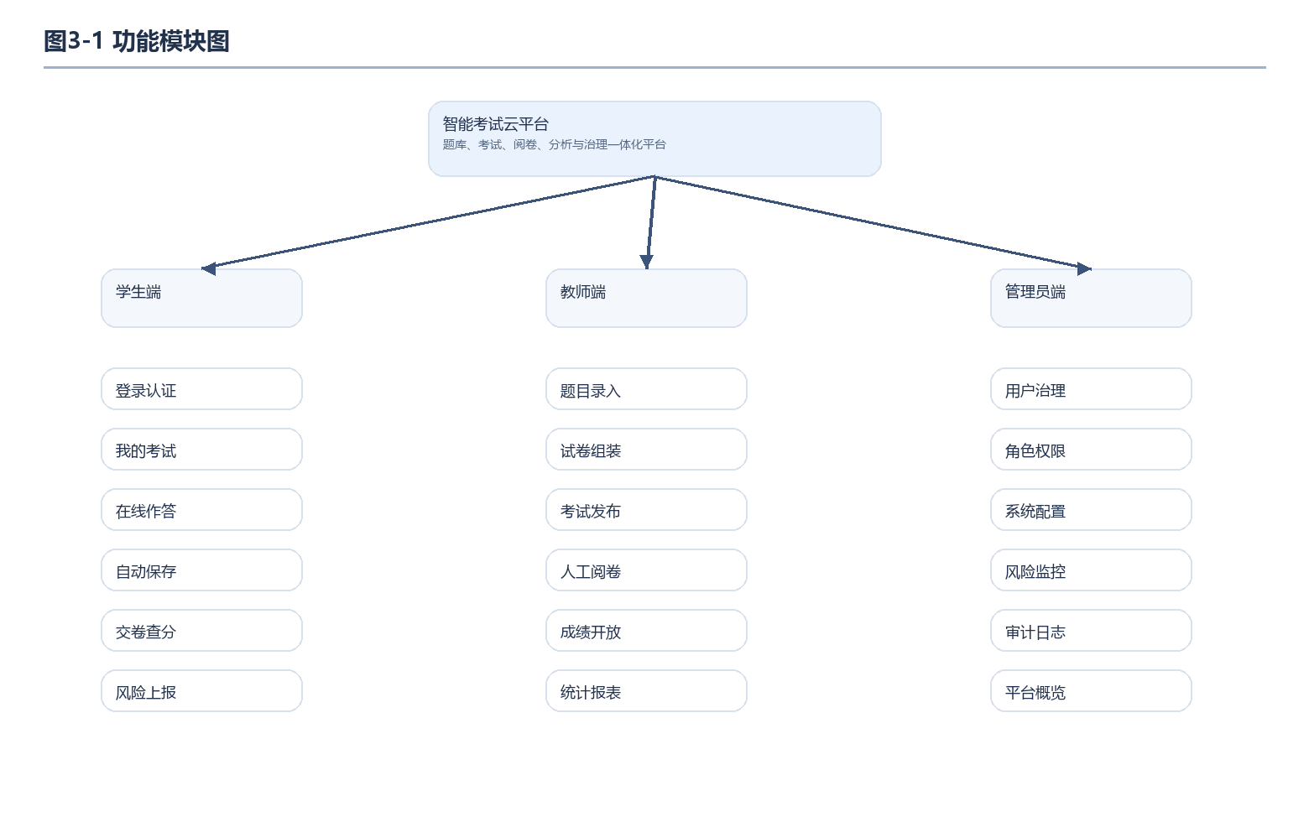
图3-1 功能模块图

系统各功能模块设计

登录认证模块
登录认证模块由账号输入、身份校验、令牌生成、角色权限透传和异常提示组成。系统接收账号密码后由认证服务完成校验并生成 JWT，网关负责后续请求鉴权；若账号状态异常、密码错误或令牌失效，则统一返回标准化错误结果。登录认证模块活动图如图3-2所示。
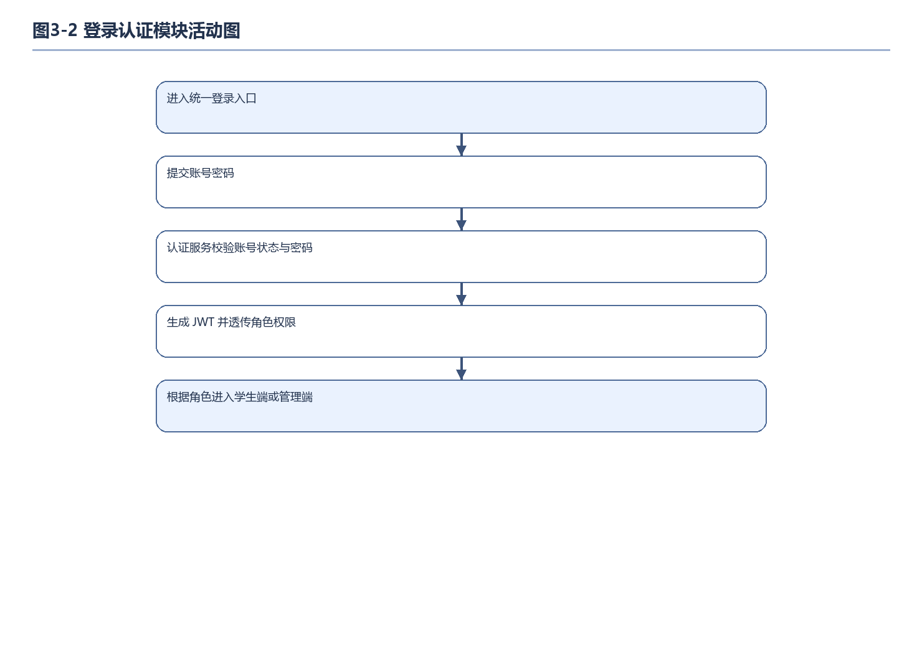
图3-2 登录认证模块活动图

考试任务检索模块
考试任务检索模块由考试列表查询、状态筛选和操作入口展示组成。学生进入“我的考试”后拉取与本人绑定的考试列表，系统根据当前时间、考试状态和会话状态展示“开始考试”“继续作答”或“查看成绩”等入口。考试任务检索模块活动图如图3-3所示。
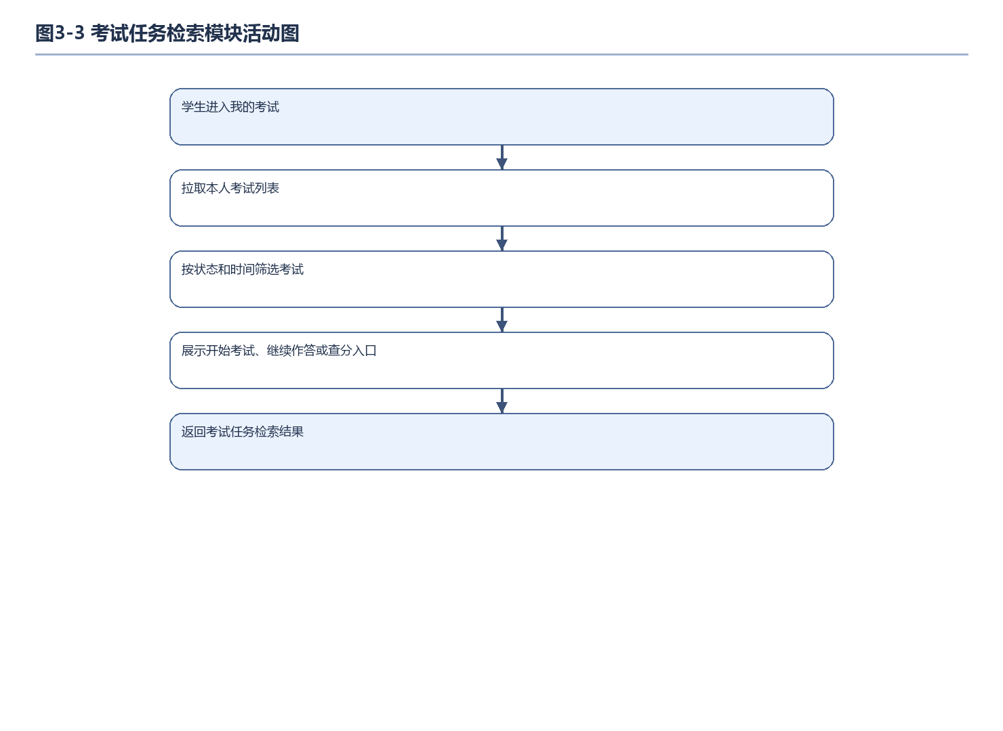
图3-3 题目信息检索模块活动图

题目标记与答案留痕模块
题目标记与答案留痕模块由题目标记、答案保存和历史回填组成。学生作答时可为题目设置待检查标记，系统将标记与答案一并保存；再次进入会话时自动读取历史答案并完成回填。题目标记与答案留痕模块活动图如图3-4所示。
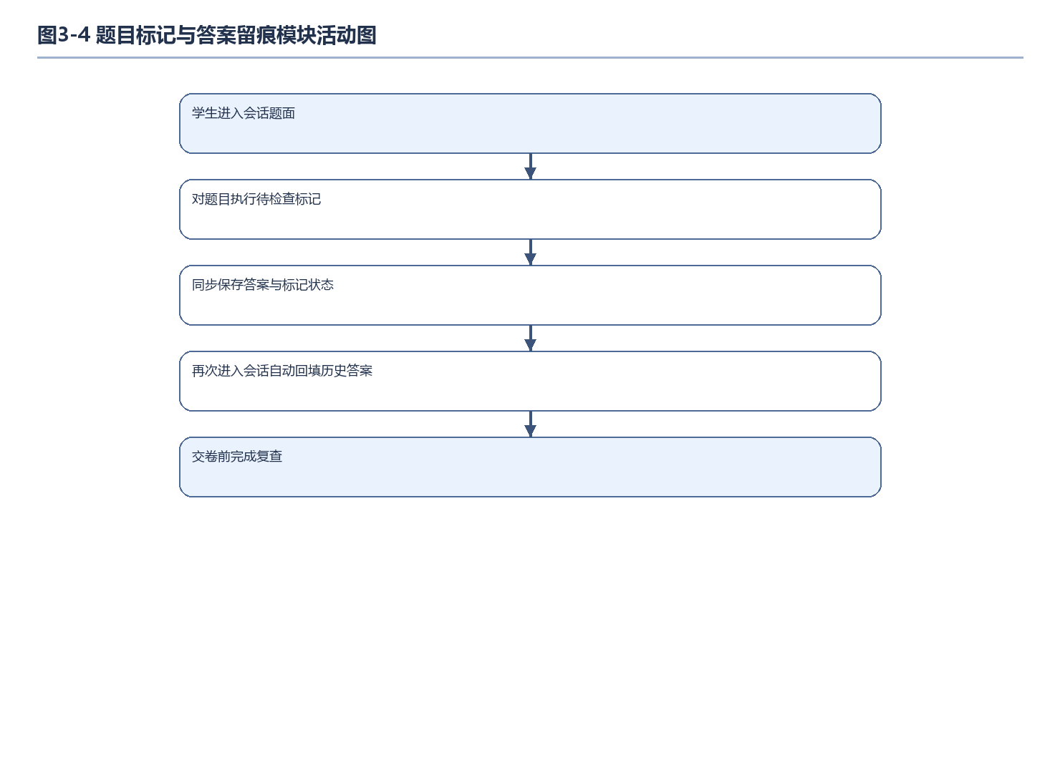
图3-4 题目标记与答案留痕模块活动图

考试会话启动模块
考试会话启动模块由开考申请、时间窗校验、目标名单校验、会话唯一性校验和会话创建组成。系统在学生点击开始考试后依次完成业务校验，并最终创建或复用会话记录。考试会话启动模块活动图如图3-5所示。
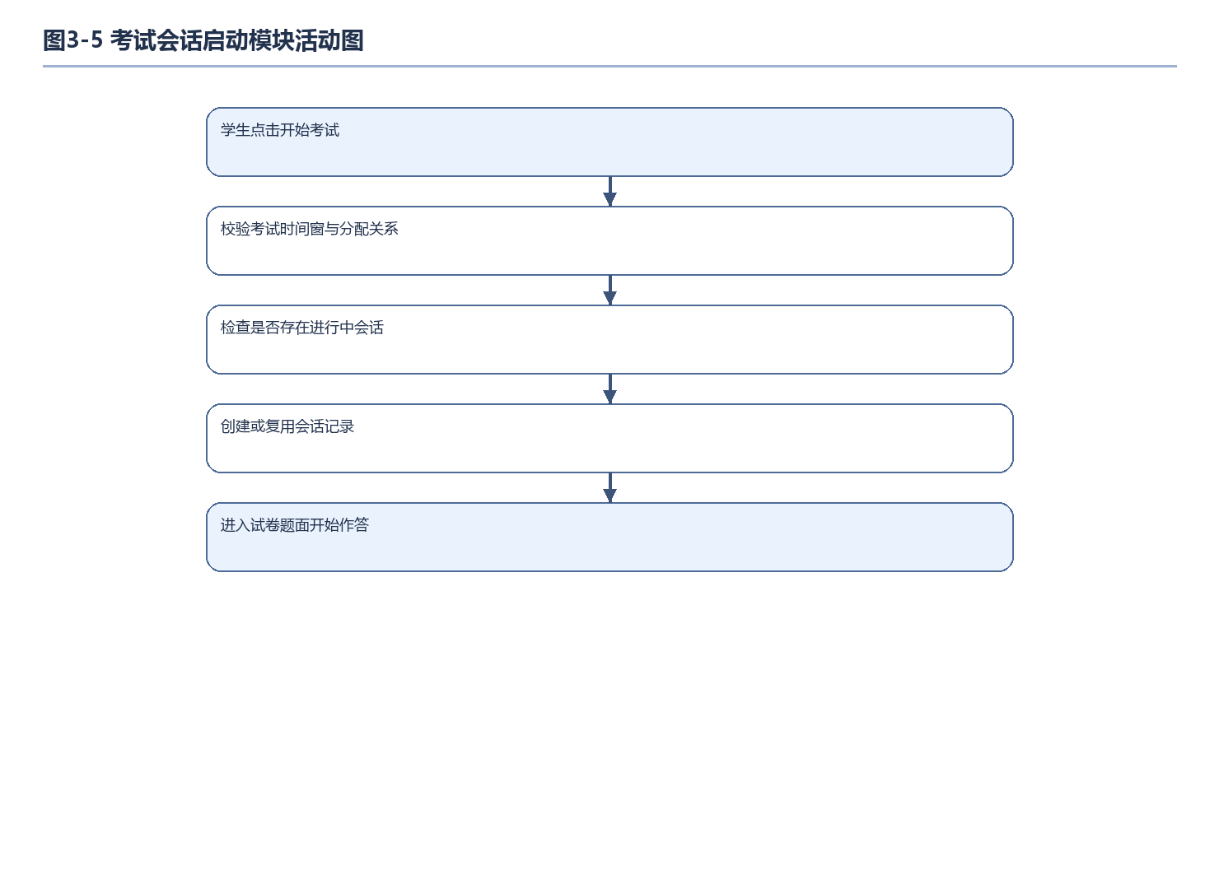
图3-5 考试会话启动模块活动图

考试详情与结果查看模块
考试详情与结果查看模块由考试说明查看、试卷题面加载、作答保存、成绩查询和解析查看组成。学生先查看考试基础信息，再进入试卷题面进行作答，成绩开放后可进入结果详情页查看个人答案、标准答案和解析。考试详情与结果查看模块活动图如图3-6所示。
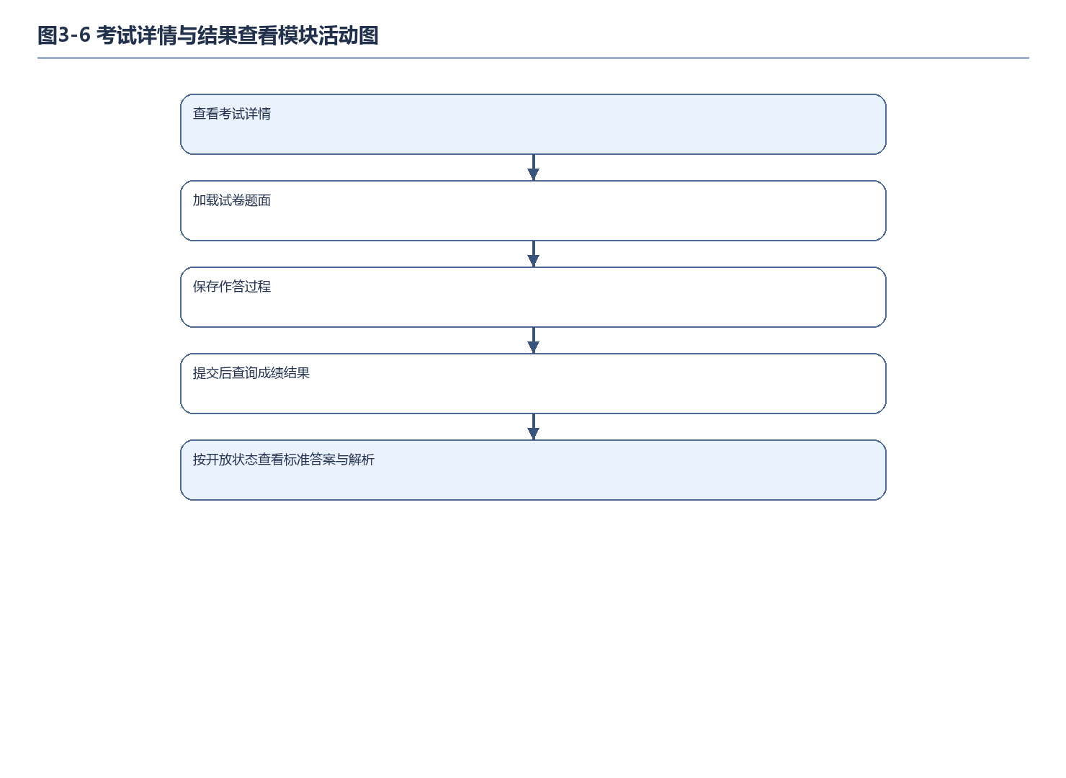
图3-6 考试详情与结果查看模块活动图

个人中心模块
个人中心模块的活动设计主要体现为当前账号信息确认、考试状态概览、成绩入口跳转和退出登录。系统通过统一的用户上下文接口读取用户信息，并根据角色渲染可见能力，以保证不同用户在进入业务模块前能够确认自己的身份和操作范围。其活动过程如图3-7所示。
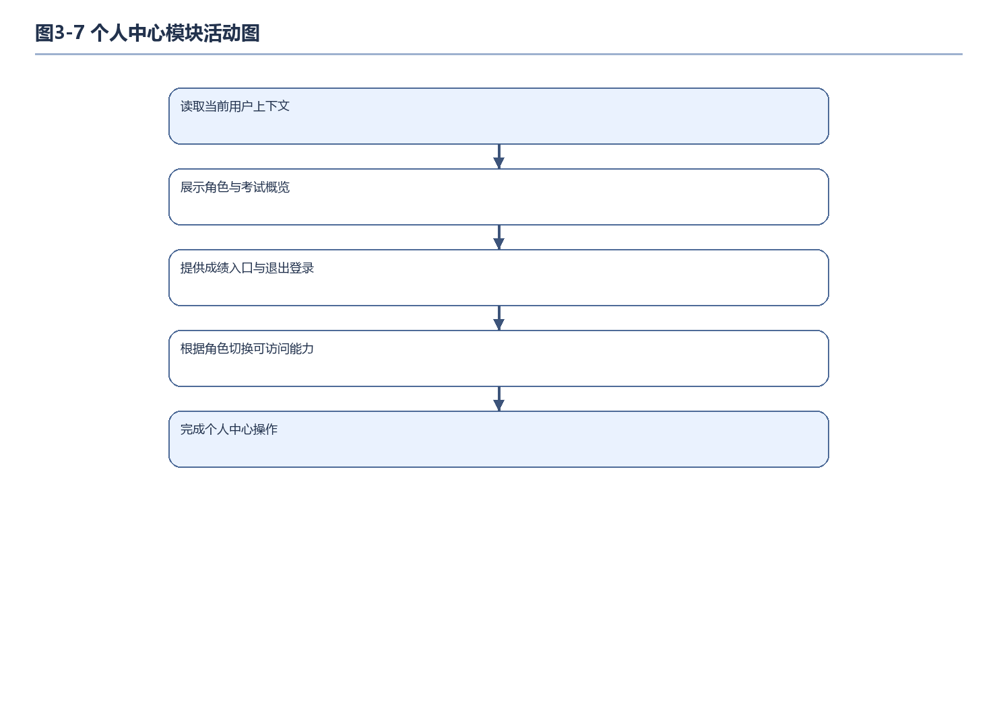
图3-7 个人中心模块活动图

题库信息管理模块
题库信息管理模块由题目新增、题目编辑、题目删除和题目查询组成。教师或管理员可维护题干、选项、答案、解析、知识点和难度等信息，系统在保存时校验题型与答案格式，确保题库数据可复用。题库信息管理模块活动图如图3-8所示。
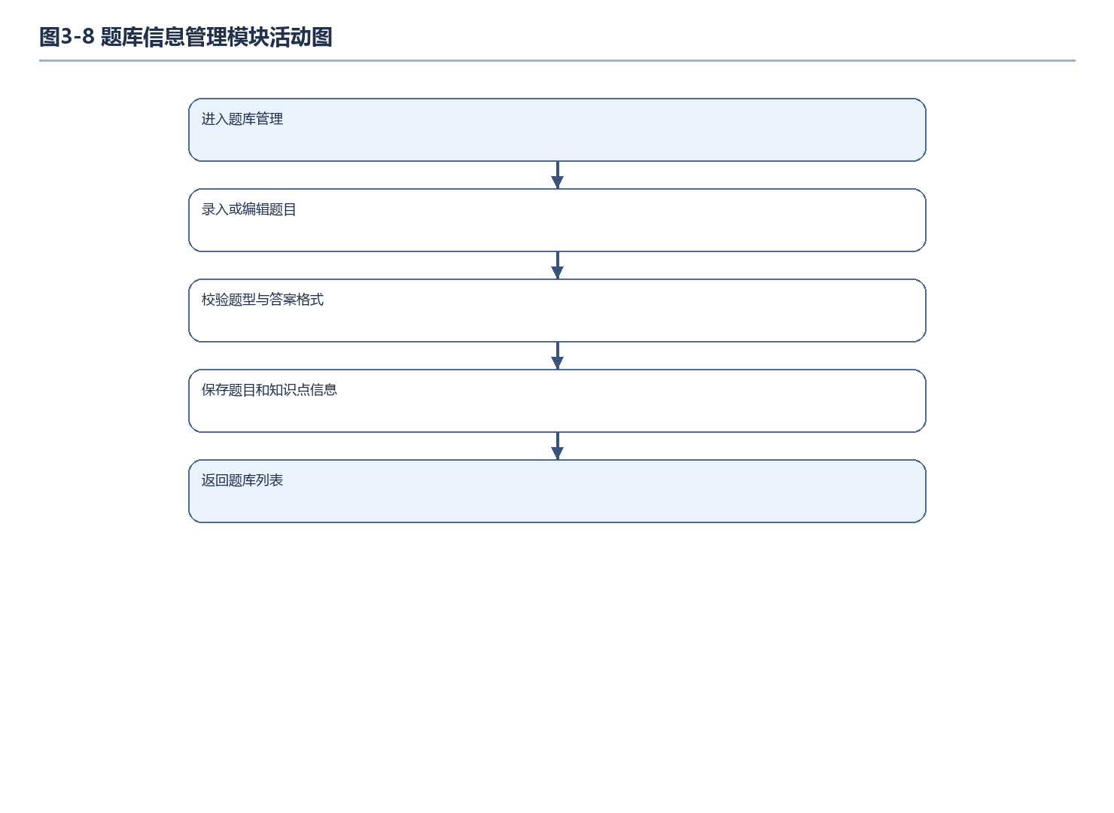
图3-8 题库信息管理模块活动图

考试发布与分配管理模块
考试发布与分配管理模块由考试创建、时间窗配置、学生名单分配、状态初始化和运行期状态同步组成。教师从试卷出发创建考试，系统完成参数校验后将考试记录与目标学生关系一并落库。考试发布与分配管理模块活动图如图3-9所示。
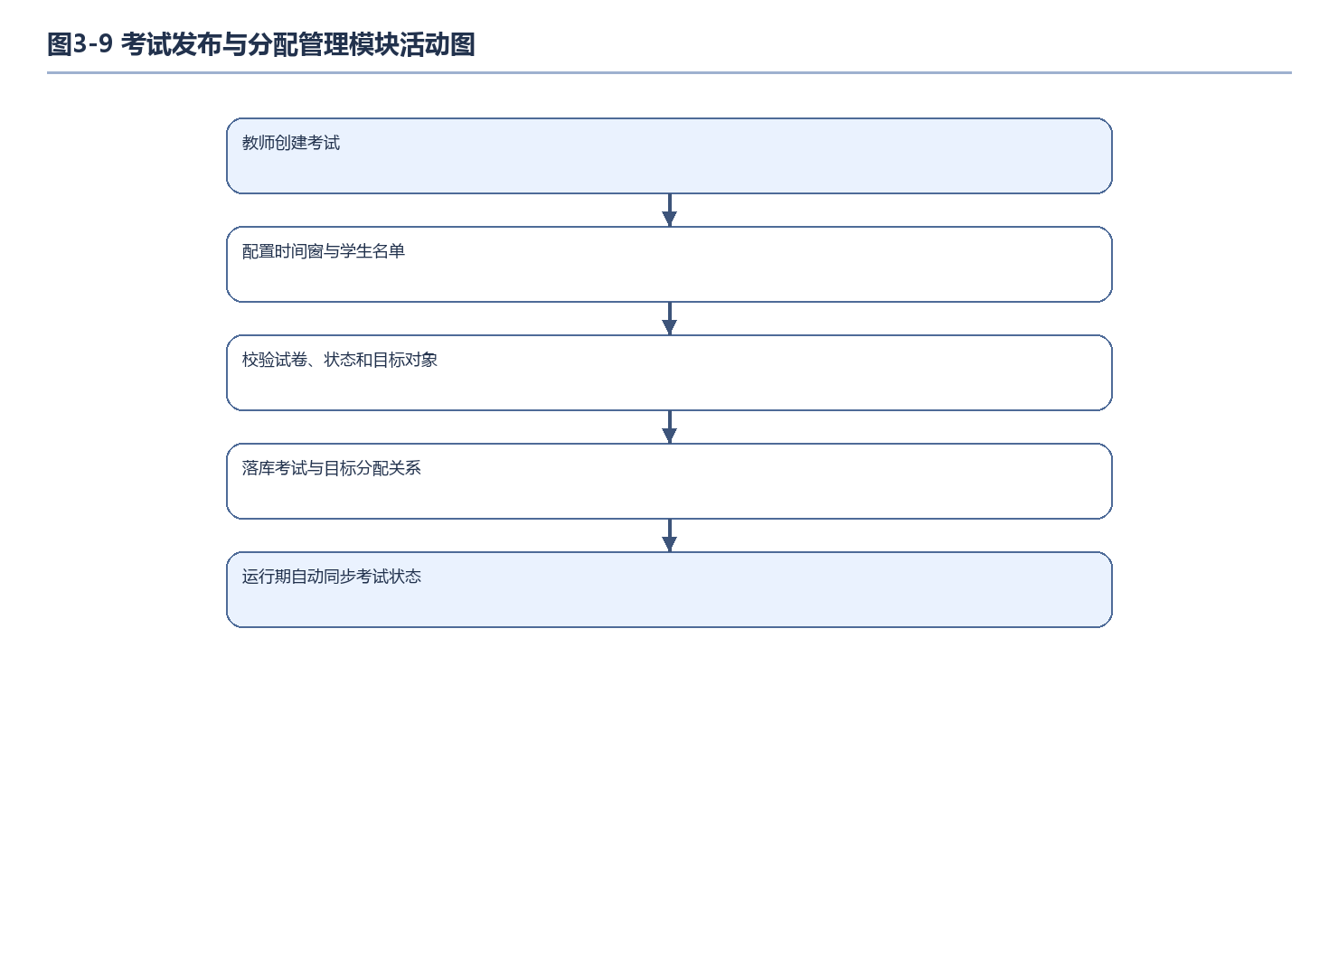
图3-9 考试发布与分配管理模块活动图

阅卷成绩管理模块
阅卷成绩管理模块由交卷事件消费、自动判分、人工评分、总分汇总和成绩开放组成。系统在学生提交试卷后生成阅卷任务，客观题自动评分，主观题由教师评分，最终形成可发布的成绩结果。阅卷成绩管理模块活动图如图3-10所示。
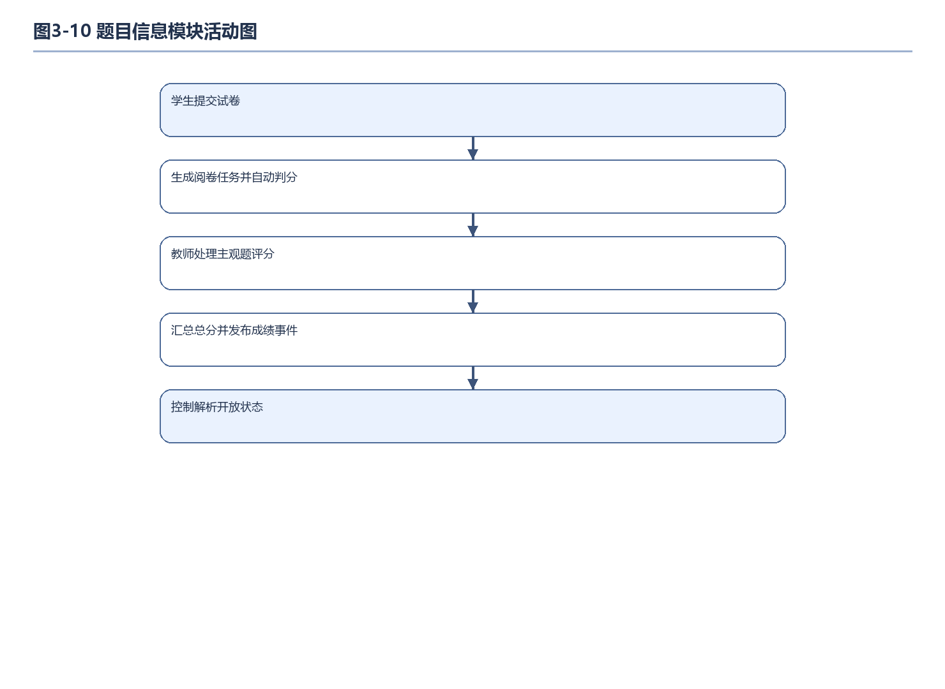
图3-10 题目信息模块活动图

题目录入与导入模块
题目录入与导入模块负责接收题目基础信息、选项、标准答案、解析和知识点，并提交到题库服务进行持久化。系统在提交前完成字段校验和幂等控制，为试卷组装提供稳定题目来源。题目录入与导入模块活动图如图3-11所示。
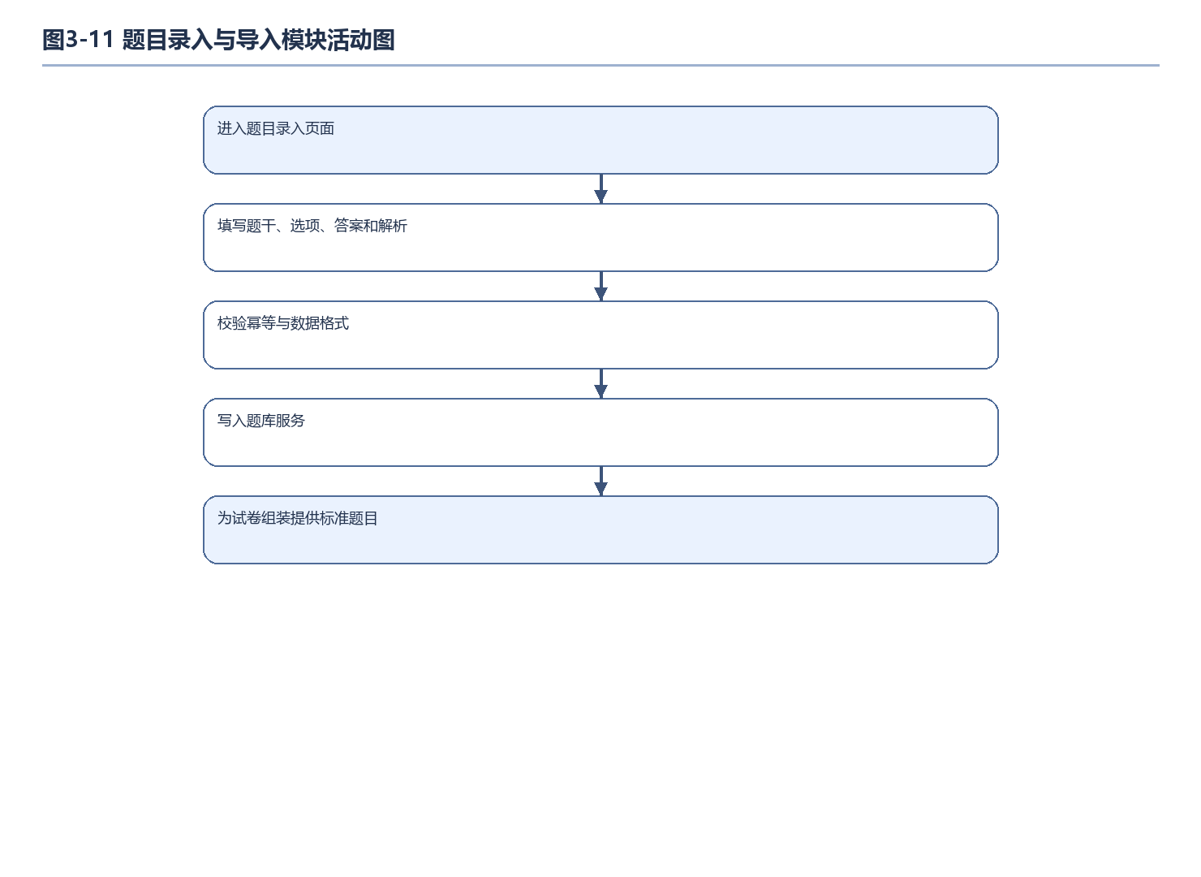
图3-11 题目录入与导入模块活动图

系统数据库设计

概念模型
用户信息表用于记录学生、教师和管理员的账号、角色、状态和登录信息，是认证、授权和会话归属校验的基础数据来源。
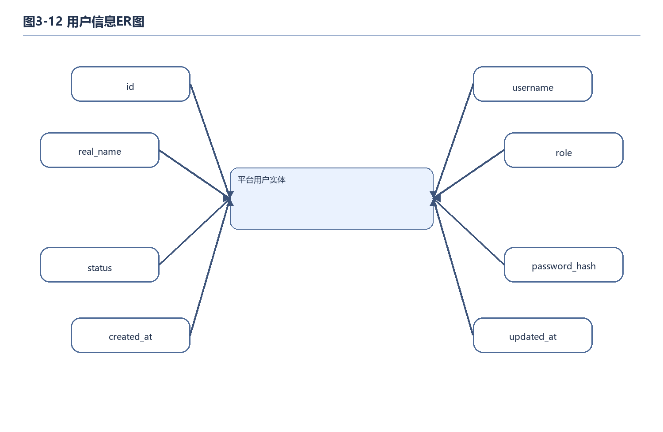
图3-12 用户信息ER图
管理员信息表用于记录管理员账号、治理角色和平台维护相关信息，为用户治理、权限维护、配置管理和审计检索提供身份支撑。
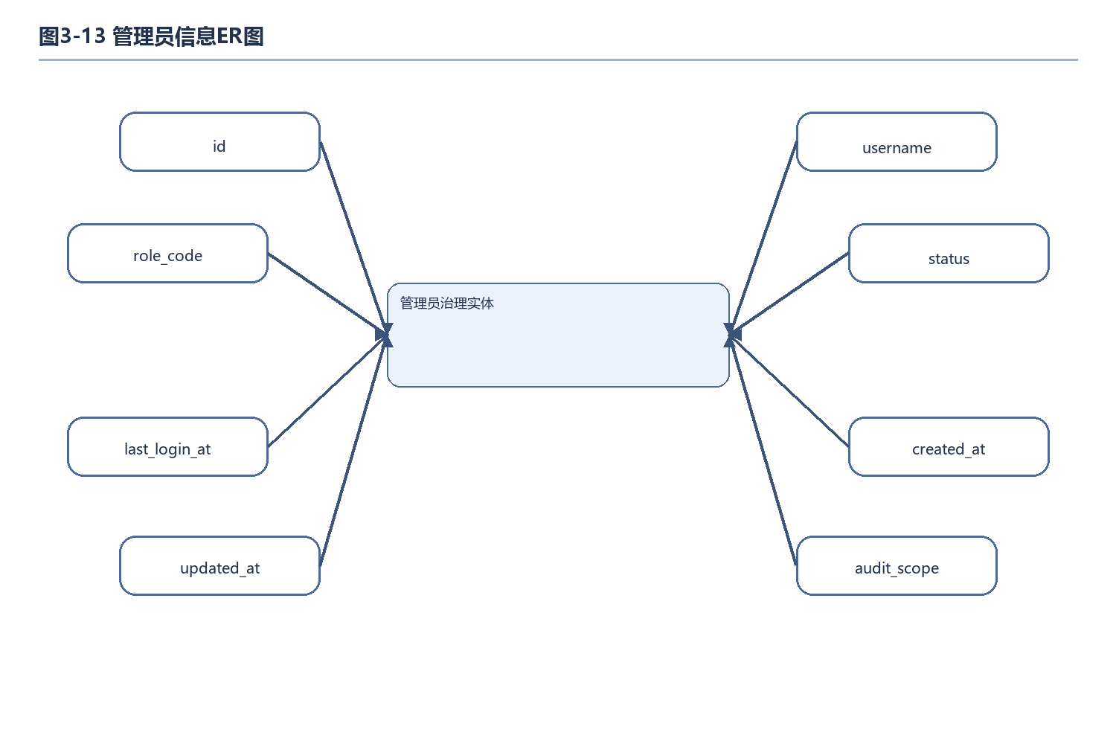
图3-13 管理员信息ER图
用户标记表在本项目中用于承载学生题目标记与答案保留数据，记录学生在考试过程中对题目的待检查标记和作答留痕信息。
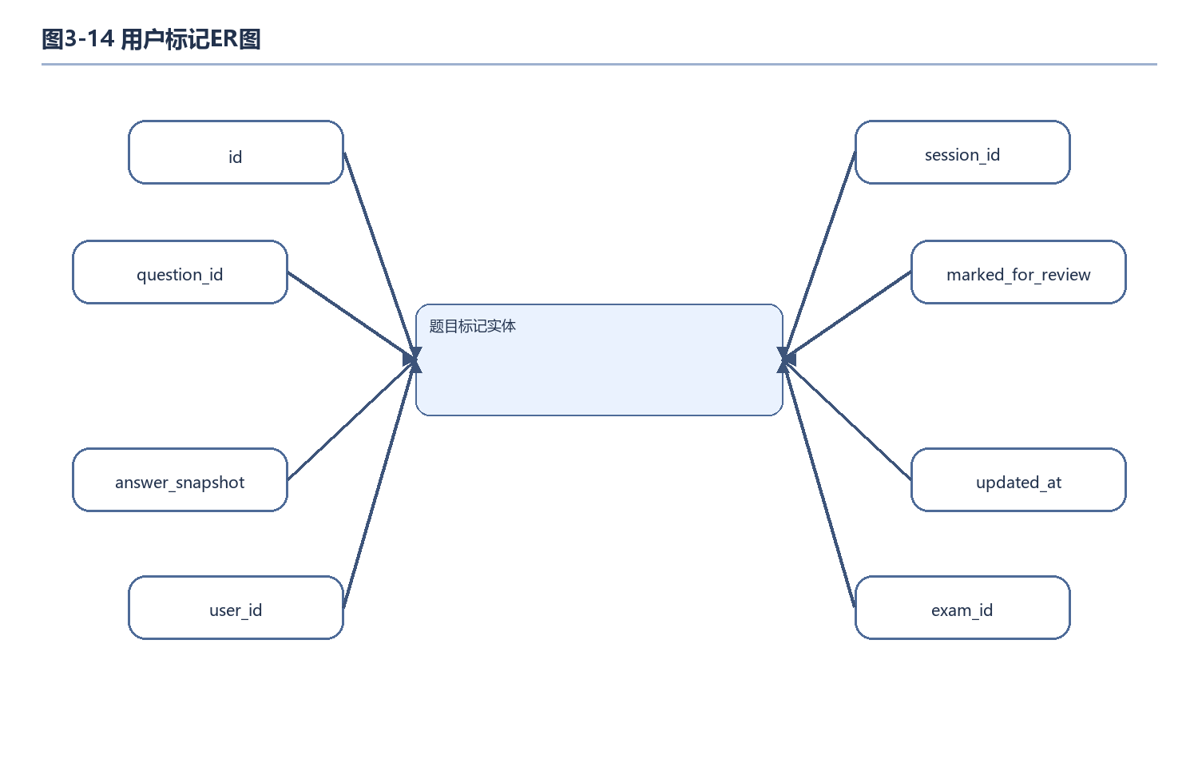
图3-14 用户标记ER图
用户考试信息表在本项目中用于承载考试会话数据，记录学生参加某场考试时形成的会话信息、开始时间、提交时间和会话状态。
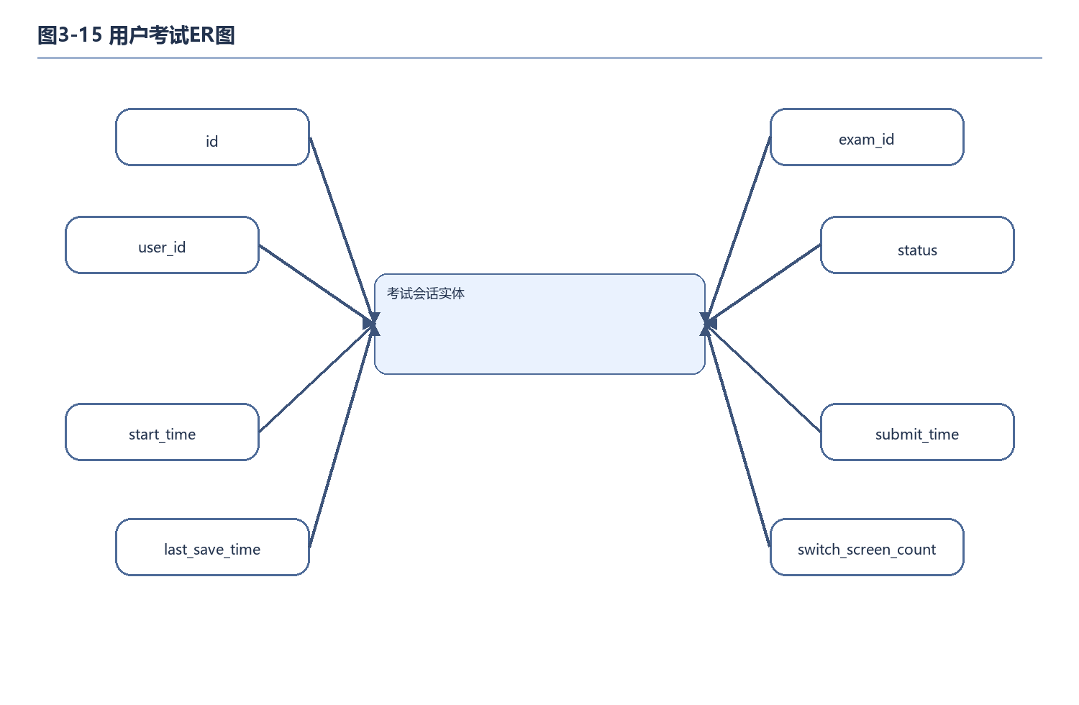
图3-15 用户考试ER图
答案解析表在本项目中承载题目信息与评分明细相关数据，用于记录题干、题型、标准答案、解析、分值以及阅卷结果明细。
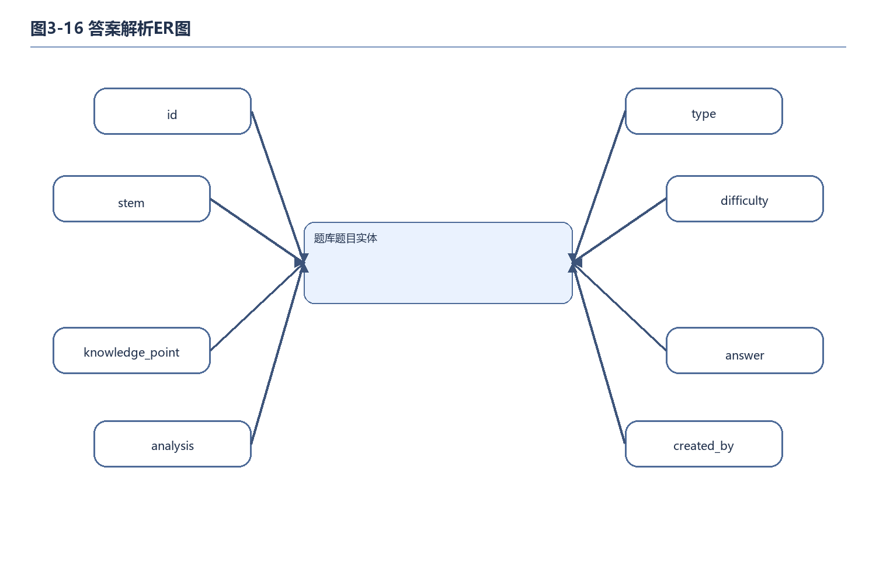
图3-16 答案解析ER图
考试信息表在本项目中承载试卷实体数据，用于记录试卷名称、总分、限时及题目编排信息，是考试发布的基础对象。
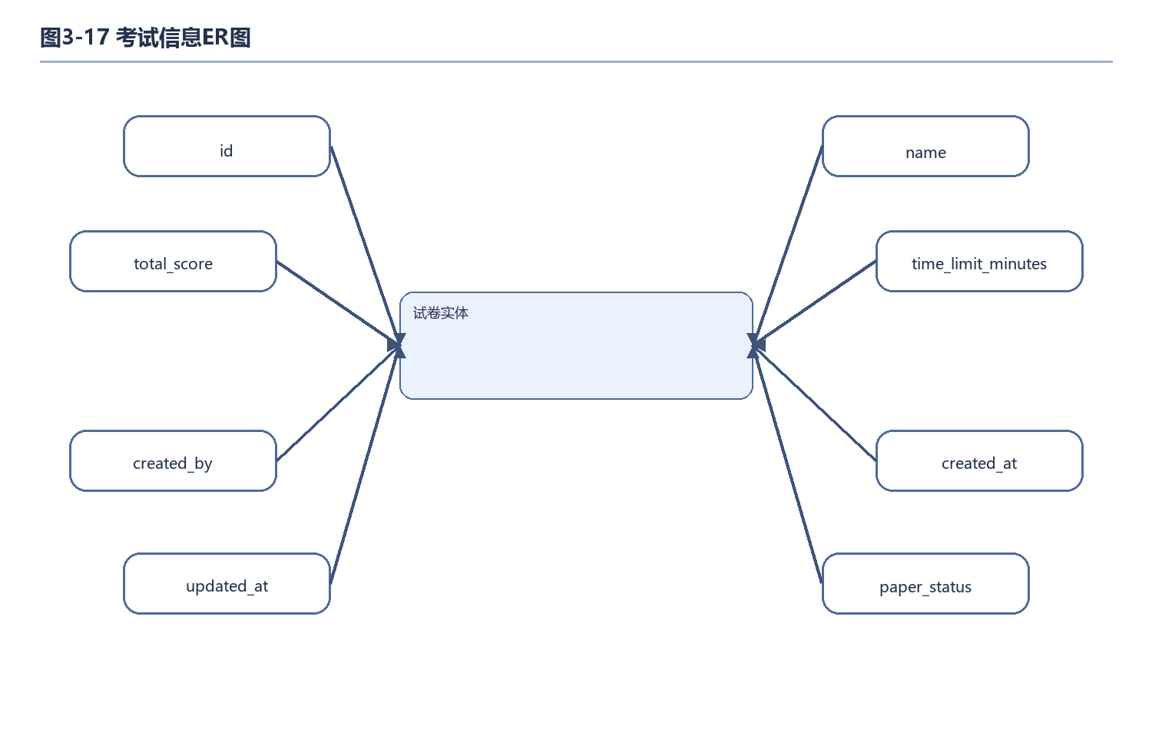
图3-17 考试信息ER图
可考试时间表在本项目中承载考试实体数据，用于记录考试标题、时间窗、防作弊等级和运行状态等信息，承担考试时间治理与状态流转功能。
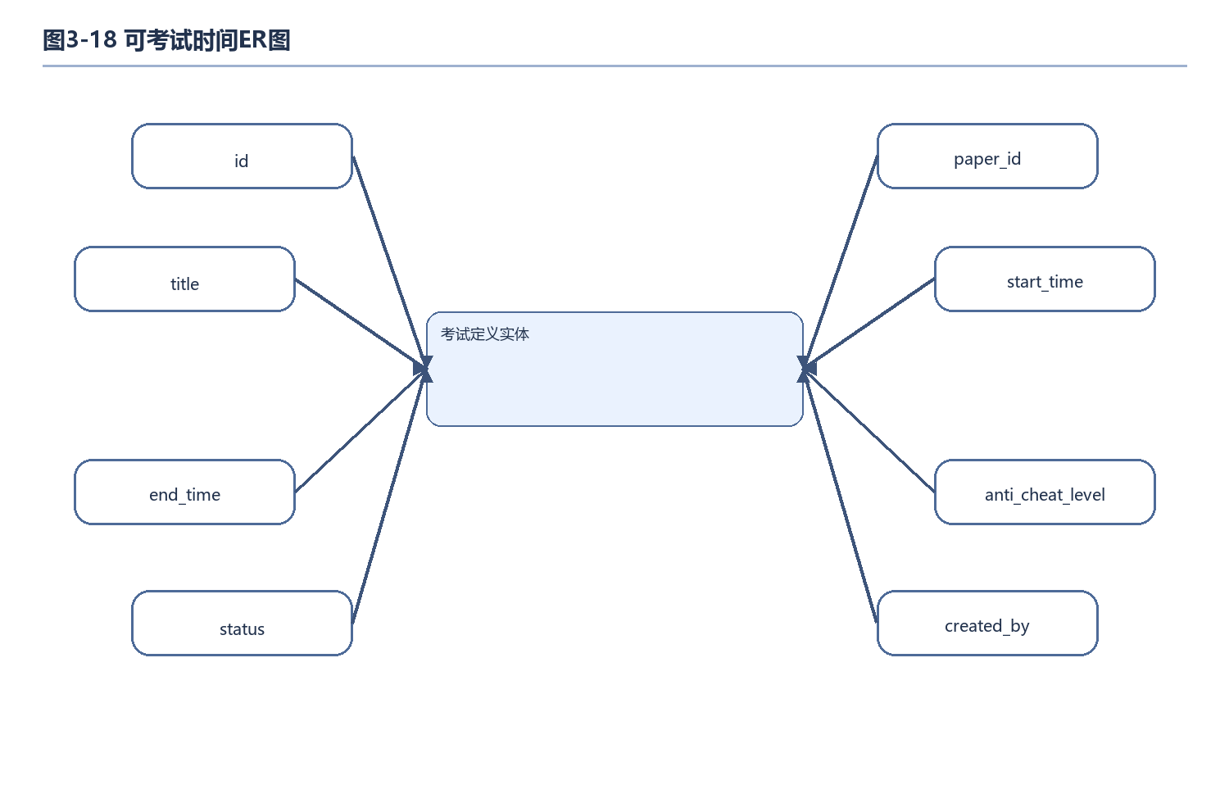
图3-18 可考试时间ER图
可考试题库表在本项目中承载考试目标分配数据，用于记录每场考试与学生名单的关联关系，保障学生只可访问被正式分配给本人的考试任务。
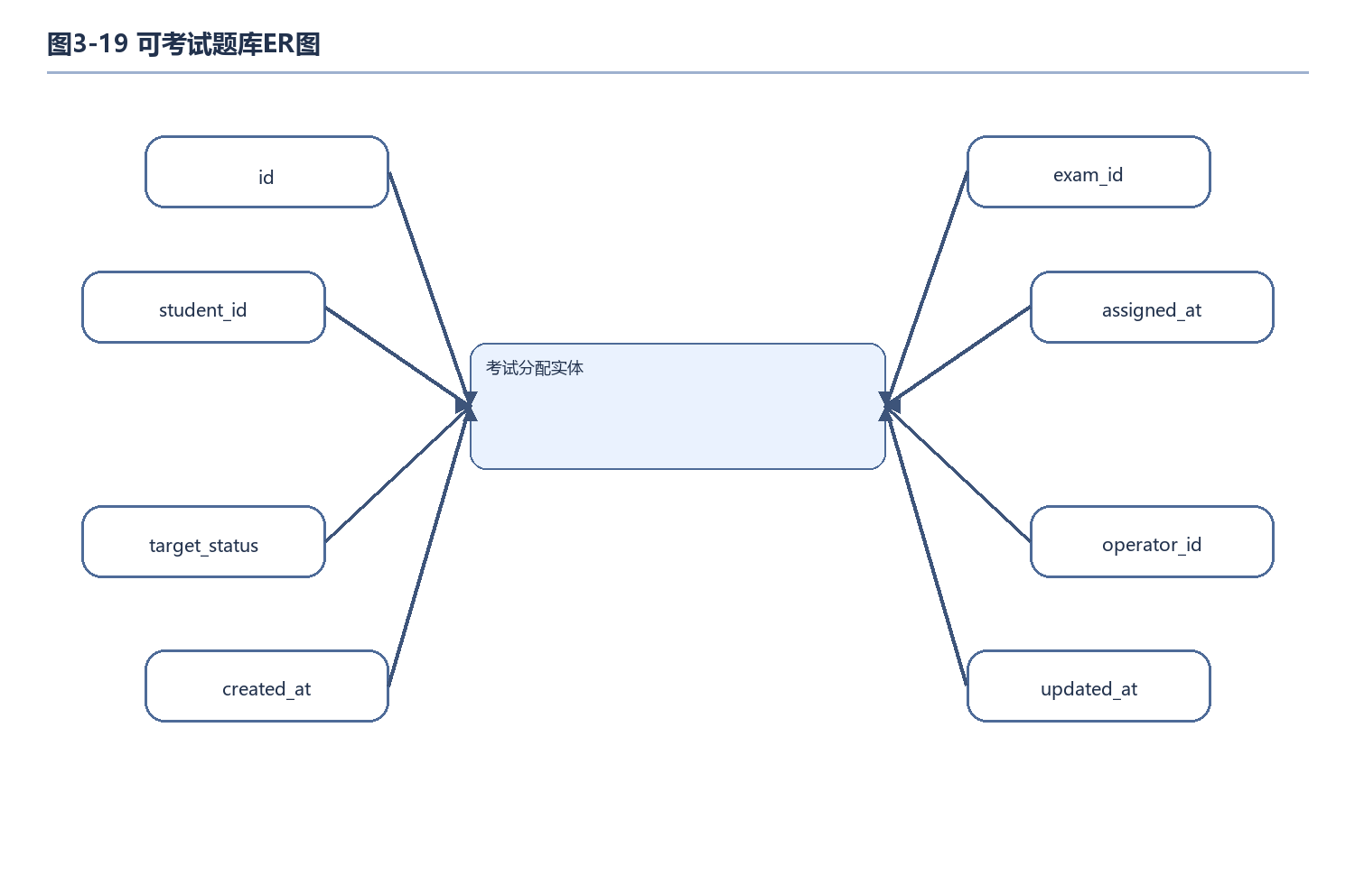
图3-19 可考试题库ER图

物理模型
本项目数据库按业务域拆分为 user_db、question_db、exam_db、grading_db、analysis_db 和 admin_db，表3-1用于概括核心数据表及其职责分工，以支撑题库、考试、阅卷、分析和治理等不同业务链路的数据组织。
表3-1 数据表
数据表名称 | 数据表的描述
管理员信息表（sys_admin_user） | 存放管理员登录与平台治理基础信息
用户信息表（sys_user） | 存放学生、教师、管理员统一账号信息
用户标记表（e_answer_mark） | 记录学生题目标记与答案留痕信息
用户考试信息表（e_exam_session） | 记录学生考试会话信息
答案解析表（q_question） | 题库题目信息表
考试信息表（q_paper） | 试卷基础信息表
可考试时间表（e_exam） | 考试定义与时间窗信息表
可考试题库表（e_exam_target） | 考试目标学生分配表
成绩与阅卷表（g_grading_task） | 记录阅卷任务与成绩发布链路数据

数据库表结构设计
表3-2平台治理侧管理员信息表，记录具备后台治理能力的账号基础信息、状态及创建时间。
表3-2 管理员信息表
字段名称 | 数据类型 | 长度 | 小数点 | 字段名描述
admin_id | bigint | 20 | 0 | 主键，管理员ID
username | varchar | 64 | 0 | 管理员登录名
password_hash | varchar | 255 | 0 | BCrypt 密码摘要
real_name | varchar | 64 | 0 | 管理员姓名
status | tinyint | 1 | 0 | 账号状态
create_time | datetime | 19 | 0 | 创建时间
表3-3统一用户信息表，记录平台内学生、教师和管理员的通用账号信息，是认证和权限控制的基础数据。
表3-3 用户信息表
字段名称 | 数据类型 | 长度 | 小数点 | 字段名描述
id | bigint | 20 | 0 | 主键，平台用户ID

续表3-3
username | varchar | 64 | 0 | 用户登录名
role | varchar | 32 | 0 | 角色代码
status | tinyint | 1 | 0 | 是否启用
表3-4题目标记与保留信息表，用于记录学生在考试过程中的题目标记状态及会话信息。
表3-4 用户标记表
字段名称 | 数据类型 | 长度 | 小数点 | 字段名描述
id | bigint | 20 | 0 | 主键
session_id | bigint | 20 | 0 | 考试会话ID
question_id | bigint | 20 | 0 | 题目ID
marked_for_review | tinyint | 1 | 0 | 是否待检查标记
表3-5考试会话信息表，用于记录学生考试会话、开始提交时间和会话状态。
表3-5 用户考试信息表
字段名称 | 数据类型 | 长度 | 小数点 | 字段名描述
session_id | bigint | 20 | 0 | 主键，会话ID
exam_id | bigint | 20 | 0 | 所属考试ID
user_id | bigint | 20 | 0 | 学生用户ID
status | varchar | 32 | 0 | 会话状态
表3-6题库核心信息表，用于存放题目类型、题干、标准答案、解析和知识点等数据。
表3-6 答案解析表
字段名称 | 数据类型 | 长度 | 小数点 | 字段名描述
question_id | bigint | 20 | 0 | 主键，题目ID
type | varchar | 16 | 0 | 题目类型
stem | text | 65535 | 0 | 题干内容
difficulty | tinyint | 1 | 0 | 难度等级
knowledge_point | varchar | 128 | 0 | 知识点标签
answer | text | 65535 | 0 | 标准答案
analysis | text | 65535 | 0 | 题目解析
表3-7试卷信息表，用于记录试卷名称、总分、限时和创建人等信息。
表3-7 考试信息表
字段名称 | 数据类型 | 长度 | 小数点 | 字段名描述
paper_id | bigint | 20 | 0 | 主键，试卷ID
paper_name | varchar | 128 | 0 | 试卷名称
total_score | int | 11 | 0 | 试卷总分
time_limit_minutes | int | 11 | 0 | 限时分钟数
created_by | bigint | 20 | 0 | 创建教师ID

表3-8考试定义表，用于记录考试标题、时间窗、防作弊等级及运行状态。
表3-8 可考试时间表
字段名称 | 数据类型 | 长度 | 小数点 | 字段名描述
exam_id | bigint | 20 | 0 | 主键，考试ID
title | varchar | 128 | 0 | 考试标题
start_time | datetime | 19 | 0 | 开始时间
end_time | datetime | 19 | 0 | 结束时间
status | varchar | 32 | 0 | 考试状态
表3-9考试目标分配表，用于维护考试与学生之间的指派关系。
表3-9 考试信息表
字段名称 | 数据类型 | 长度 | 小数点 | 字段名描述
id | bigint | 20 | 0 | 主键，分配关系ID
exam_id | bigint | 20 | 0 | 考试ID
student_id | bigint | 20 | 0 | 目标学生ID
assigned_at | datetime | 19 | 0 | 分配时间

本章小结
本章完成了智能考试云平台的总体架构设计、模块活动设计与数据库设计。通过角色分层、服务拆分、异步事件和数据分库的组合，系统形成了较为完整的在线考试业务技术方案，为实现阶段的编码开发提供了清晰依据。

系统实现

系统环境配置需求
系统开发环境以 Java 17、Maven 3.9+、Node.js 20+ 和微信开发者工具为核心，运行环境依赖 MySQL 8、Redis 7、RabbitMQ 3.x 和 Nacos 2.3.x。项目支持基于 Docker Compose 启动基础中间件，并通过本地配置文件与 Nacos 配置项共同维护运行参数，从而满足多服务联调、前后端分离开发和小程序端接入的环境需求。

系统技术架构设计
系统技术架构遵循分层、解耦和可治理原则。应用层包括学生小程序端与 Web 管理端，接口层由网关统一路由和鉴权，业务层由题库、考试、阅卷、分析和治理服务组成，数据层按业务域独立持久化并配合 Redis 缓存，支持引擎层则由 RabbitMQ、Nacos 和统一审计机制构成，形成适合在线考试场景的五层逻辑结构。

系统功能实现

登录认证模块
登录认证模块的实现包括学生登录页面、账号启用说明页面和管理员登录页面。学生端通过账号密码获取 JWT 并持久化在本地，管理员端通过 Web 控制台进入平台治理中心；由于平台不开放自由注册，账号开通说明页面用于展示账号来源、使用规则和登录要求。如图4-1、图4-2、图4-3所示。
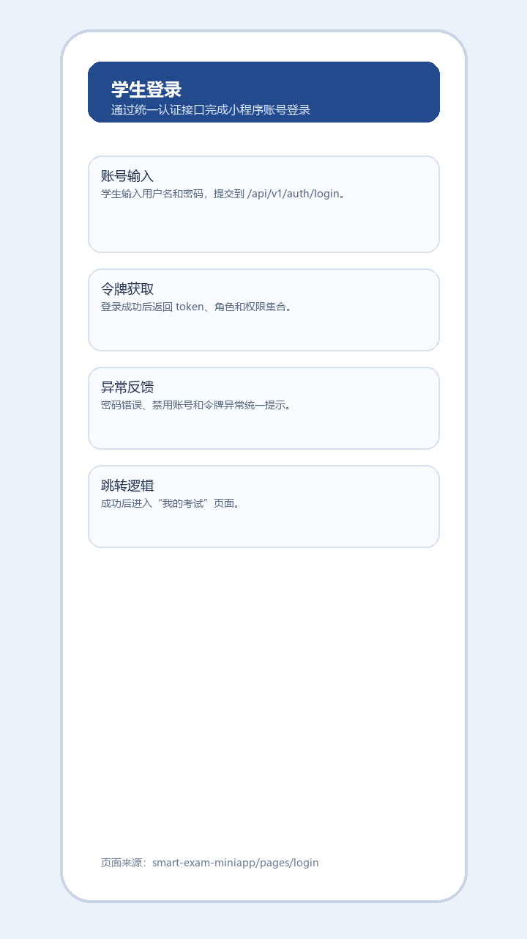
图4-1 登录页面
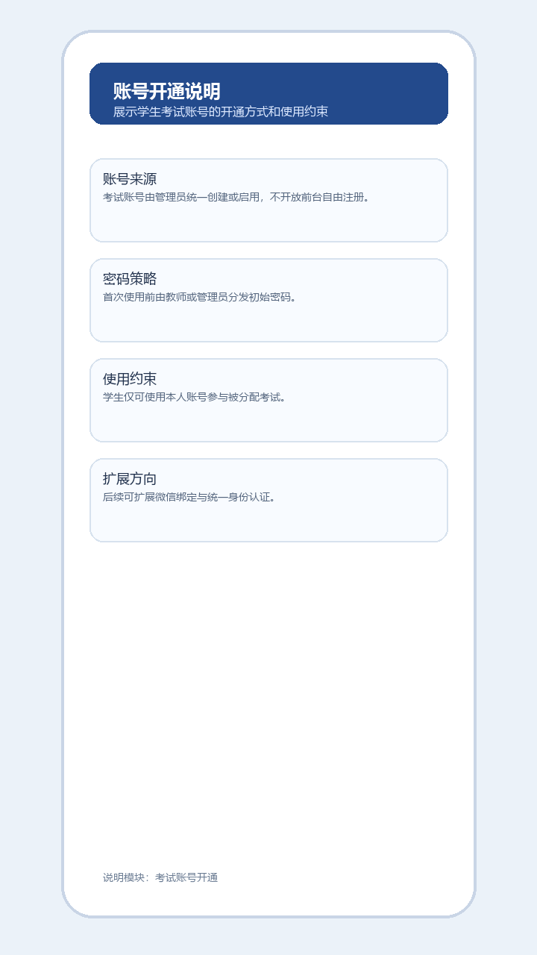
图4-2 账号启用说明页面

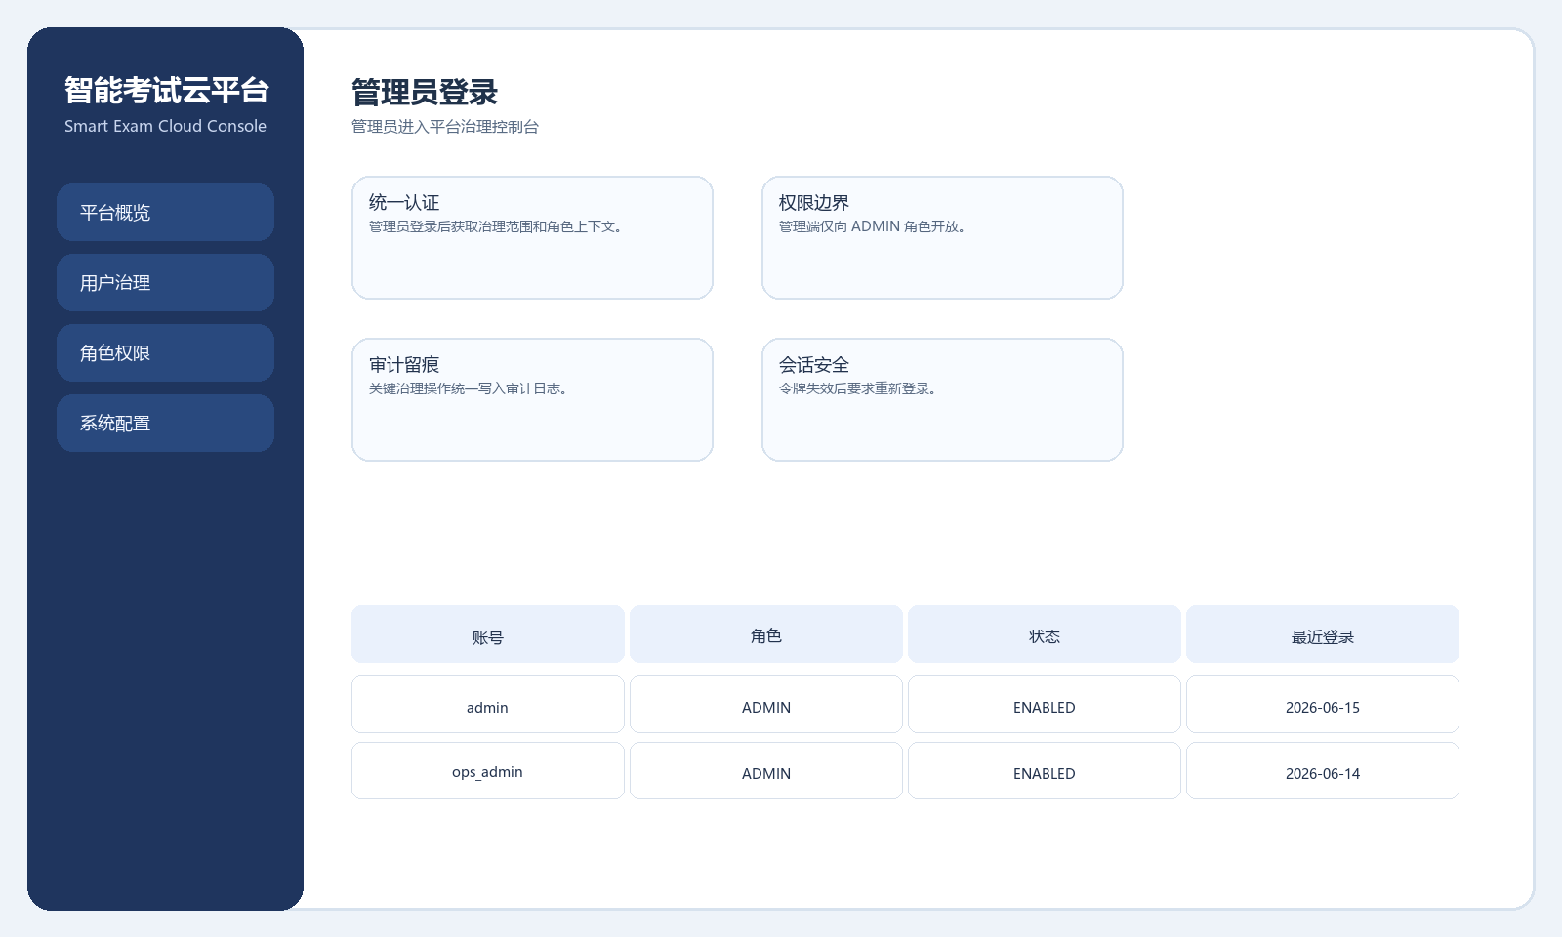
图4-3 管理员登录页面

考试任务检索模块
考试任务检索模块在学生端实现为“我的考试”列表。学生登录后即可查看被分配到本人的考试卡片，页面展示考试名称、状态、时间窗和进入方式，支持开始考试、继续作答和查看成绩等操作。如图4-4所示。
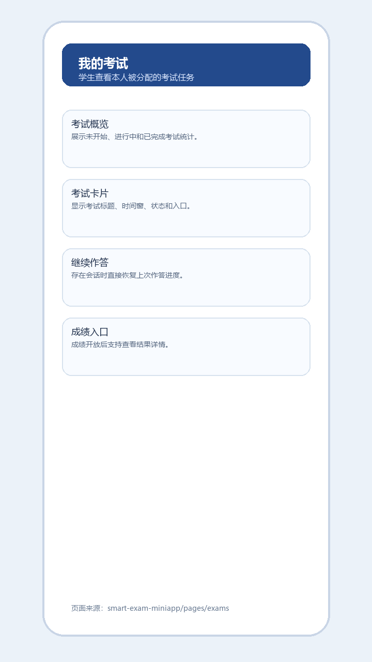
图4-4 我的考试列表页面

题目标记与答案留痕模块
题目标记与答案留痕模块在作答页提供题目标记、权限提示和保存反馈。学生可对待复查题目进行标记；当处于未授权状态或上下文异常时系统给出提示，标记保存成功后同步更新界面状态。如图4-5、图4-6、图4-7所示。
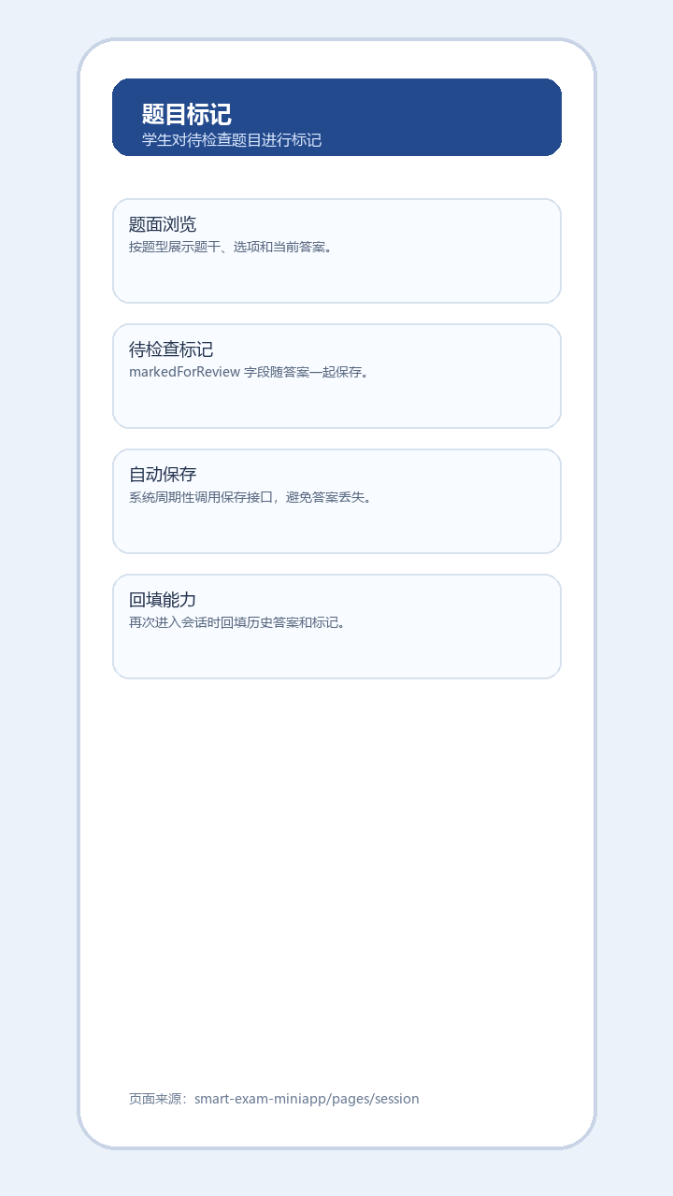
图4-5 题目标记页面
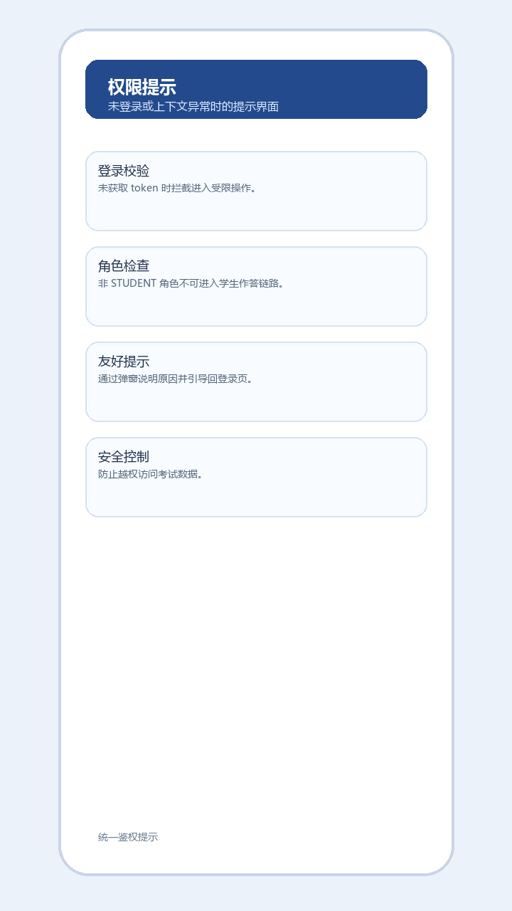
图4-6 未登录标记提示

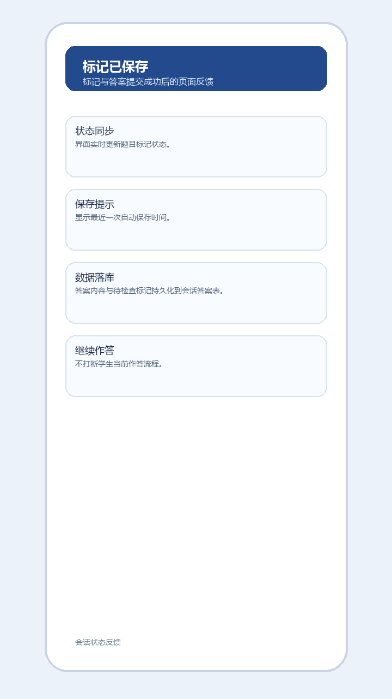
图4-7 标记保存成功提示

考试会话启动模块
考试会话启动模块负责处理开考校验和会话复用。学生只有在满足时间窗、分配关系和账号状态校验的情况下才能成功创建或复用会话；未登录时会给出鉴权提示，启动成功后进入作答页面，若已存在有效会话则提示继续原会话作答。如图4-8、图4-9、图4-10所示。

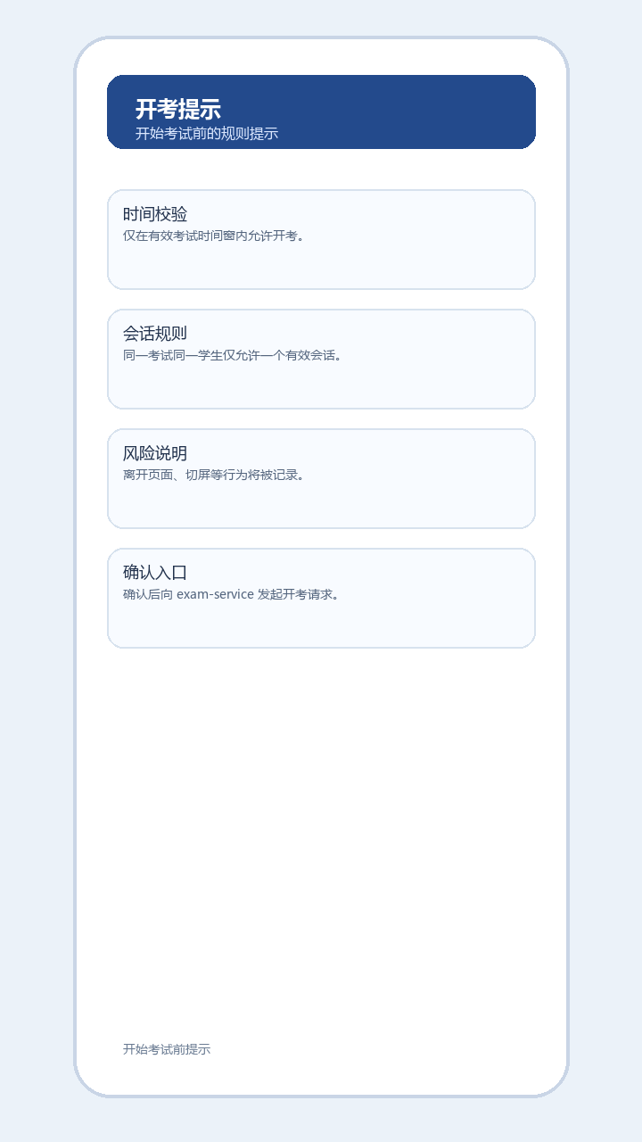
图4-8 未登录开考提示

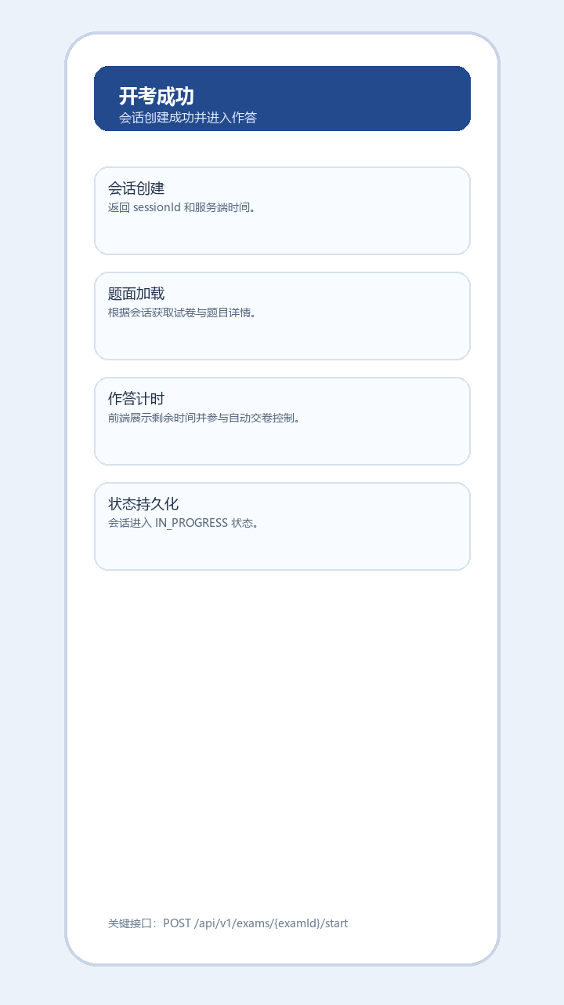
图4-9 开考成功提示

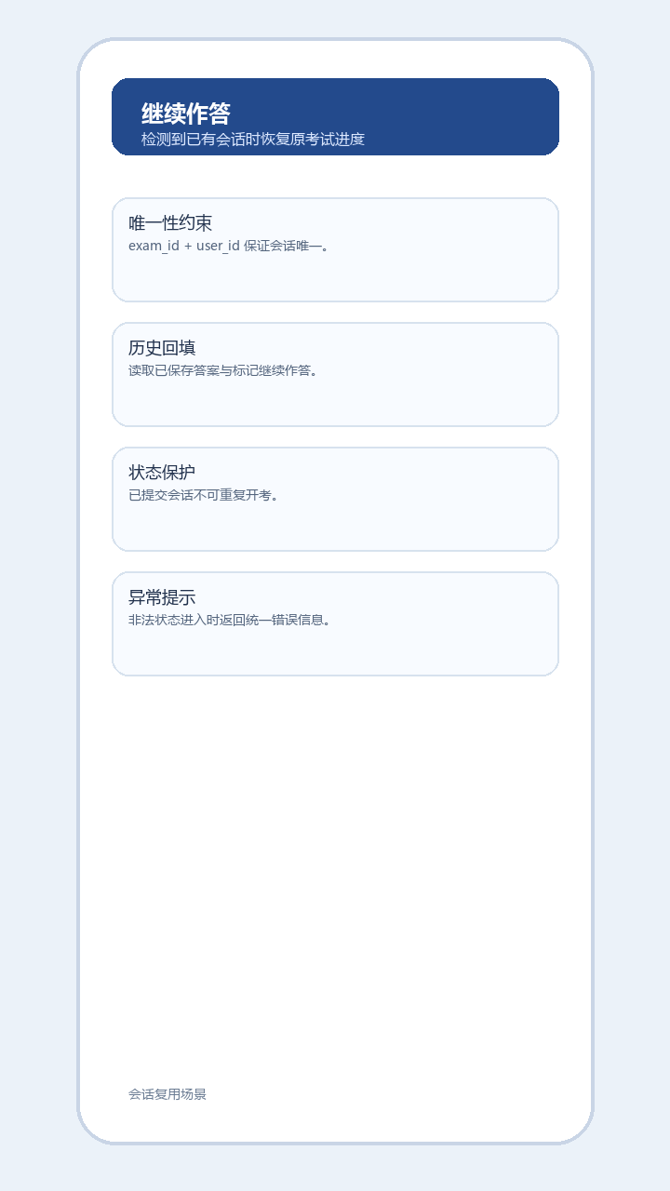
图4-10 会话复用提示

考试详情与结果查看模块
考试详情与结果查看模块学生学生首页、考试分类展示、考试详情与结果详情页面。学生可从学生首页进入考试入口，浏览按状态划分的考试列表，查看考试说明与题面细节，并在成绩开放后查看逐题结果与解析信息。如图4-11、图4-12、图4-13、图4-14所示。
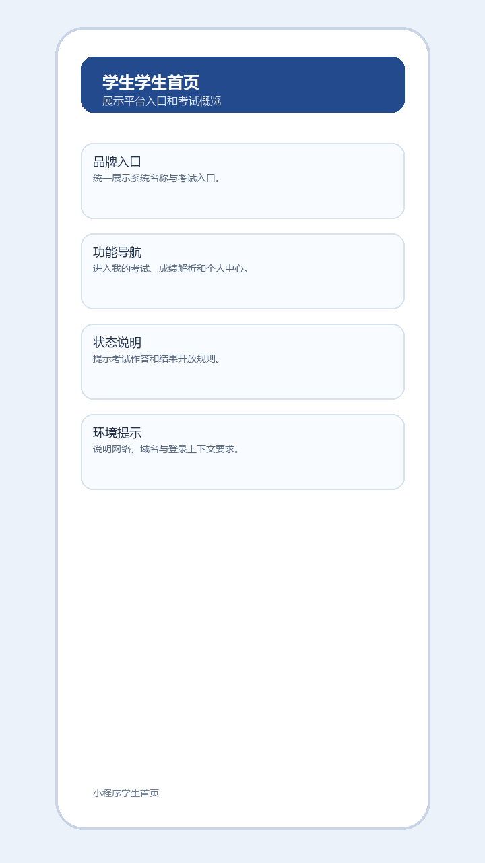
图4-11 学生首页
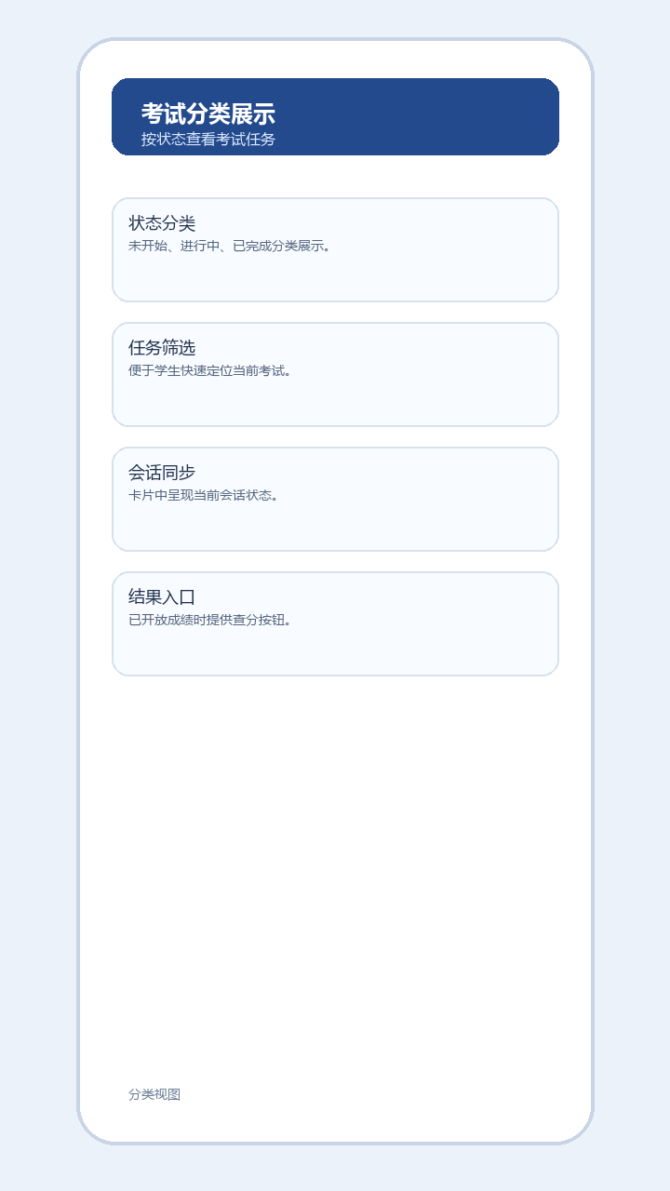
图4-12 考试分类展示页面

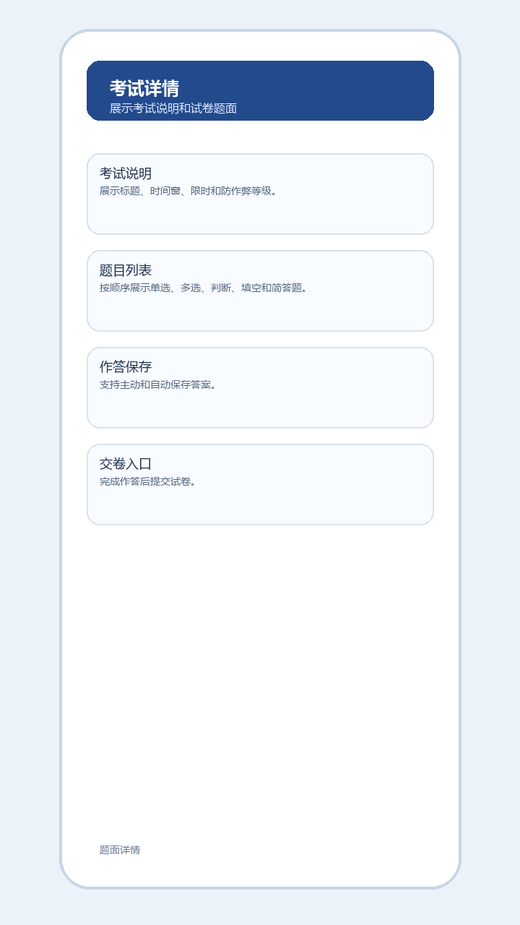
图4-13 考试详情页面
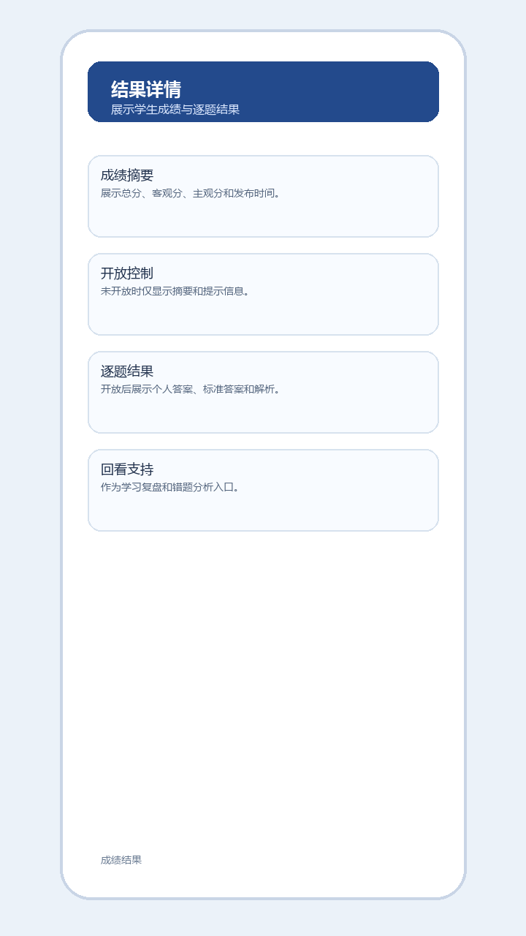
图4-14 成绩结果详情页面

个人中心模块
个人中心模块在本项目中展示当前账号身份、考试统计摘要和快捷入口。学生可查看个人考试概况、结果入口和退出登录按钮，并可通过页面提示确认当前账号所属角色和业务状态。如图4-15、图4-16所示。

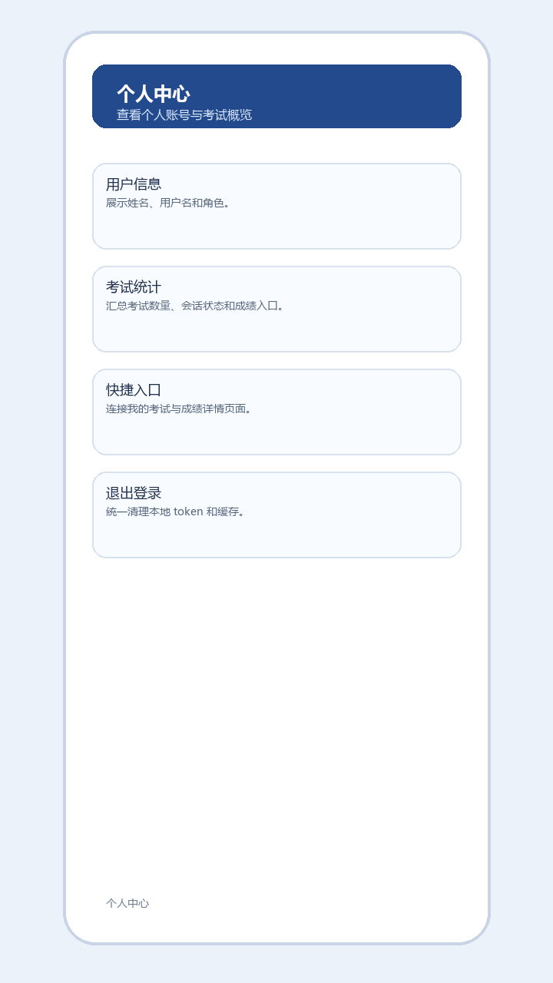
图4-15 个人中心页面
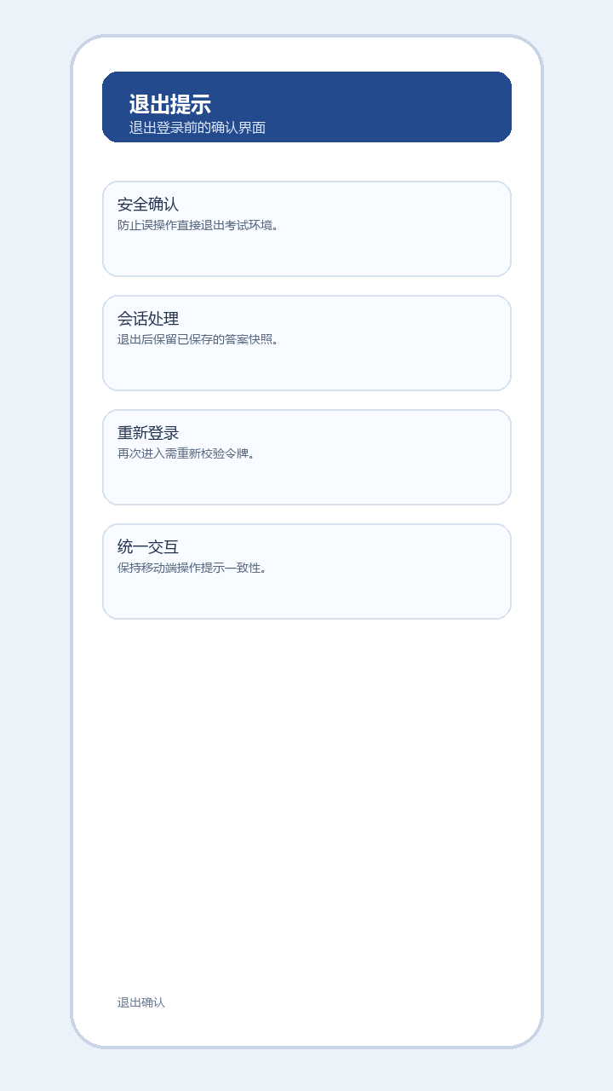
图4-16 取消考试提示

题库信息管理模块
题库信息管理模块在管理端实现为题库管理页面。教师和管理员可对题目执行查询、录入、编辑和维护操作，系统在保存时校验题型、答案格式和知识点字段，保证题库数据符合考试业务要求。如图4-17、图4-18、图4-19所示。

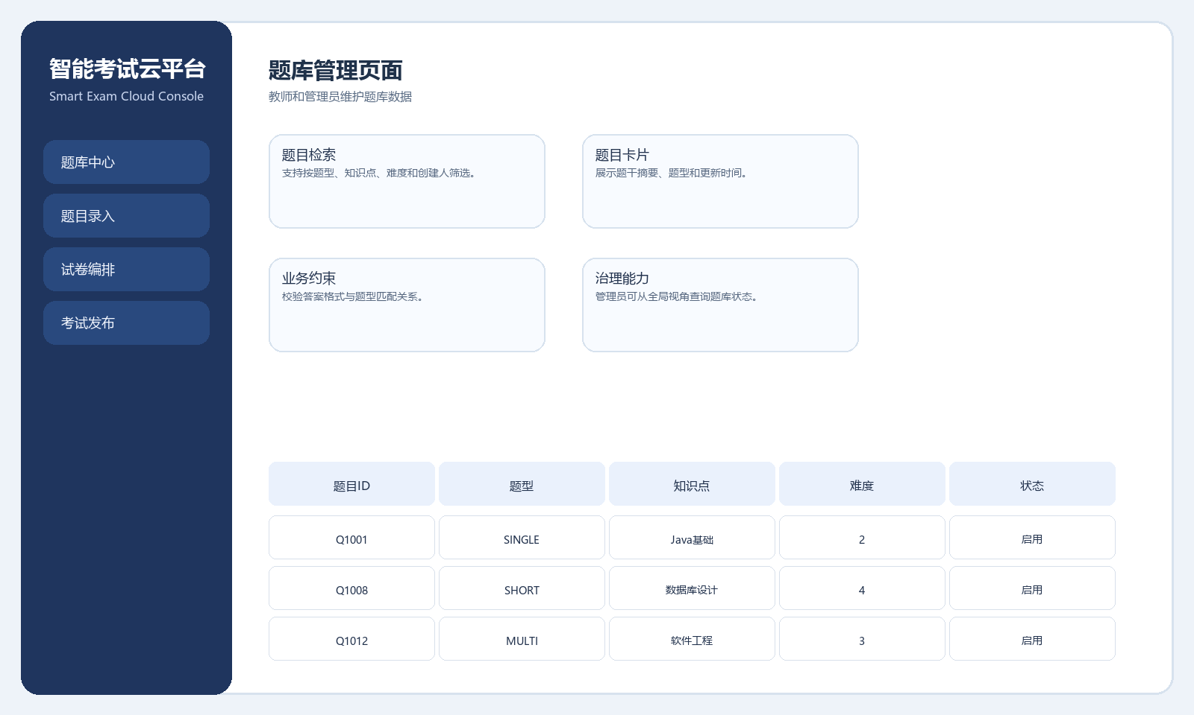
图4-17 题库管理页面
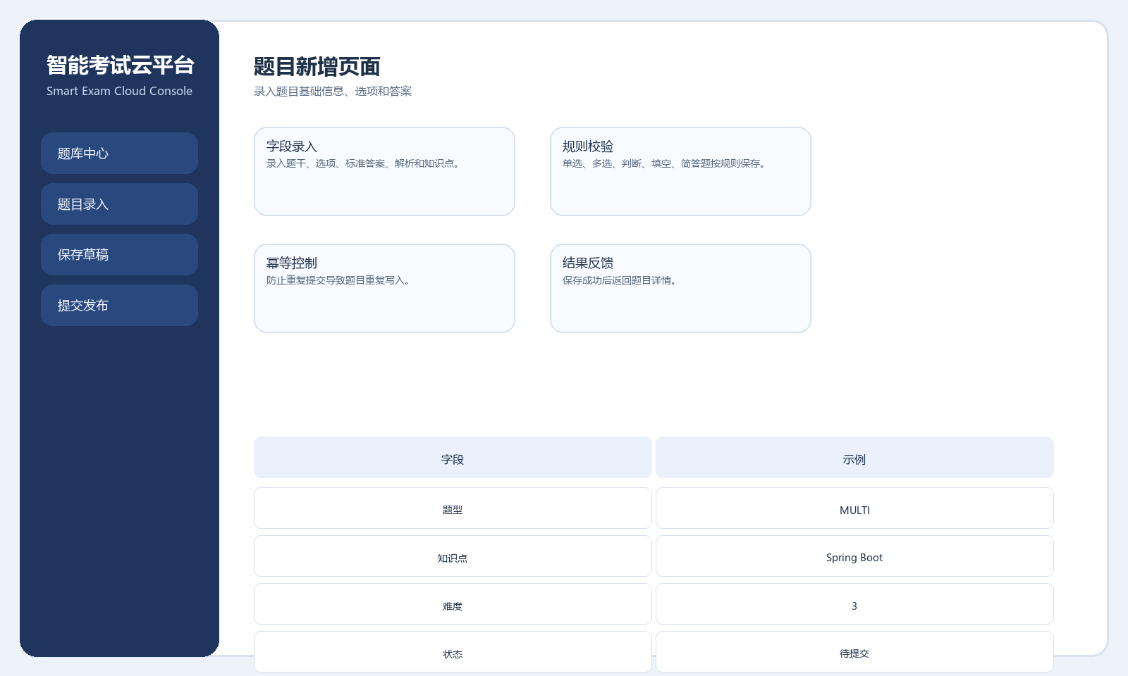
图4-18 题目新增页面

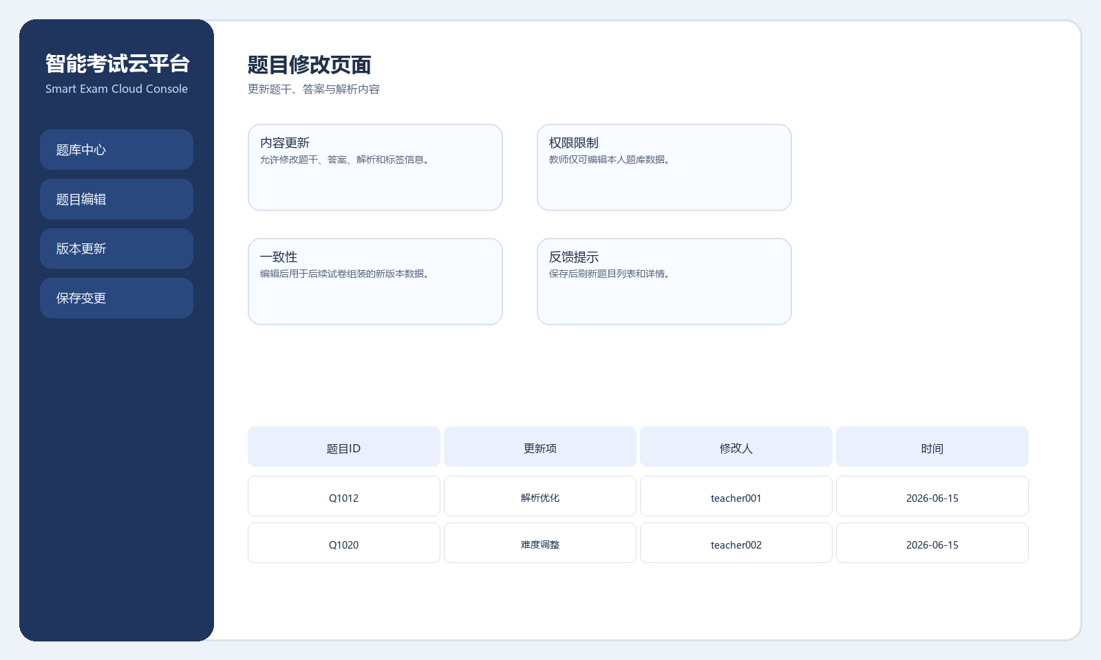
图4-19 题目编辑页面

考试发布与分配管理模块
考试发布与分配管理模块在管理端实现为考试管理、考试编辑、考试发布和考试查询页面。教师可以配置考试标题、时间窗、防作弊等级和学生名单；管理员则可从平台维度查看考试分配情况、搜索考试记录和关注运行状态。如图4-20、图4-21、图4-22、图4-23所示。

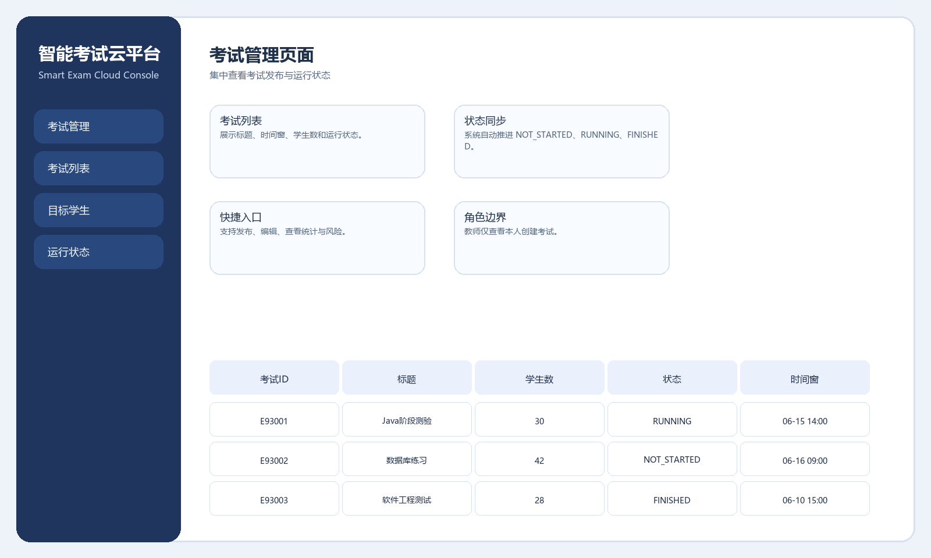
图4-20 考试管理页面
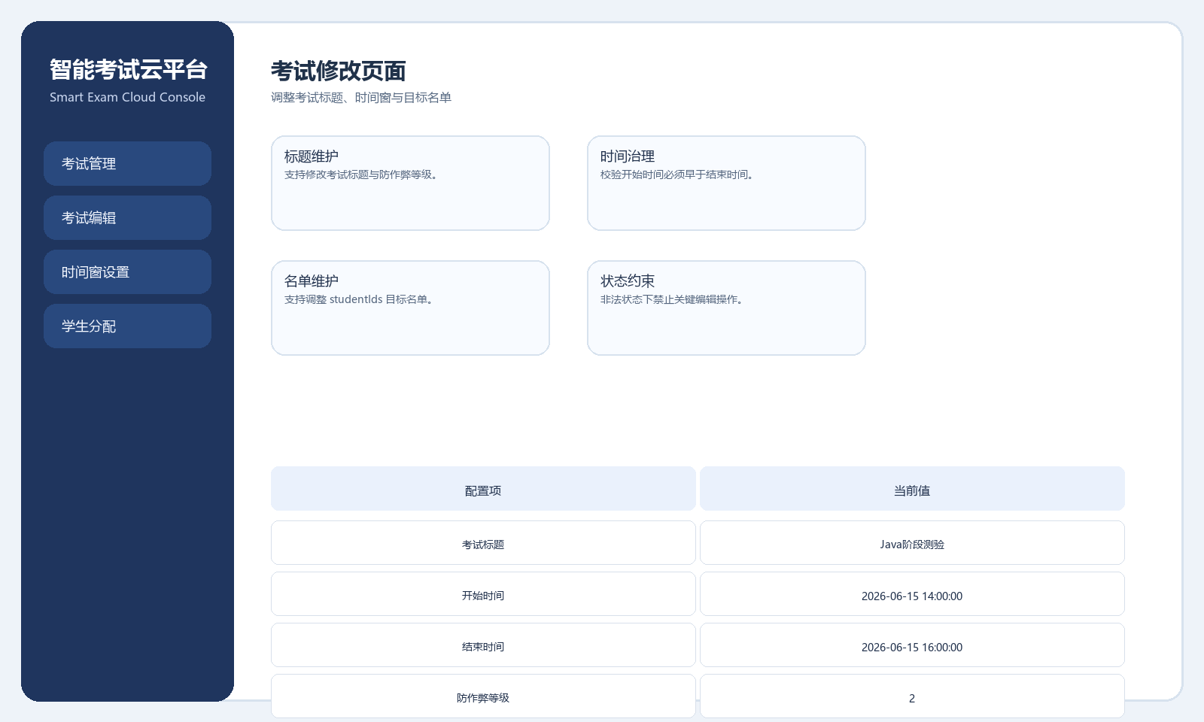
图4-21 考试信息维护页面
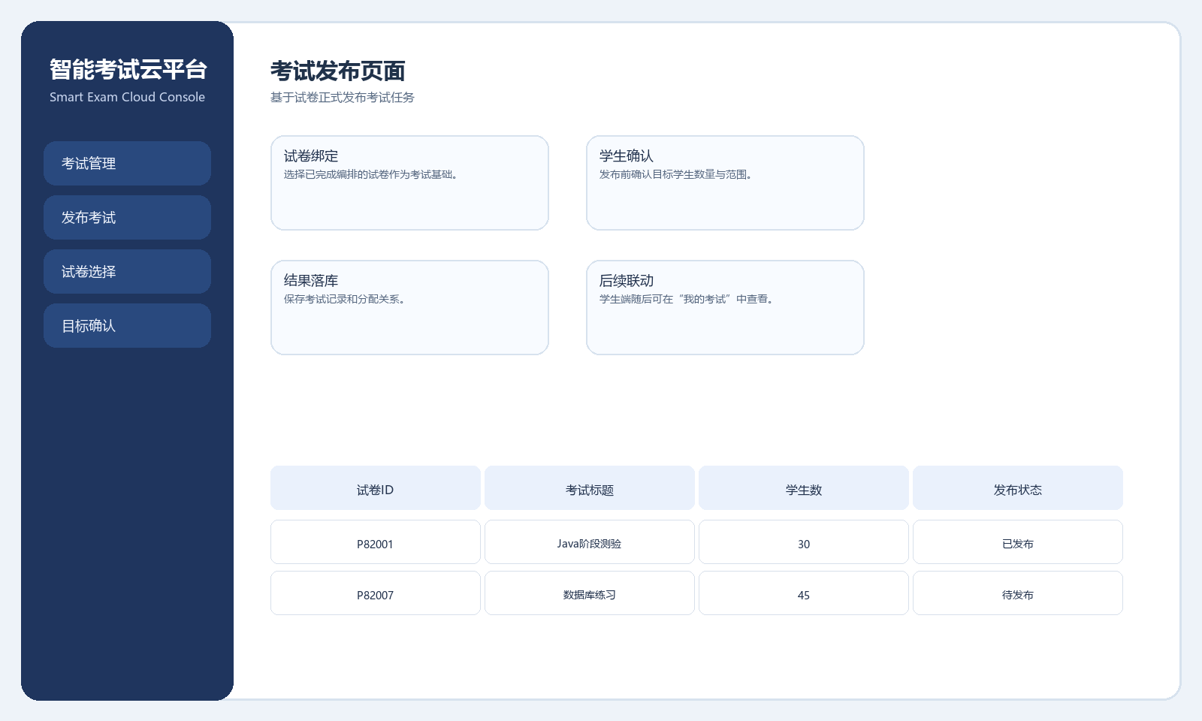
图4-22 考试信息维护页面
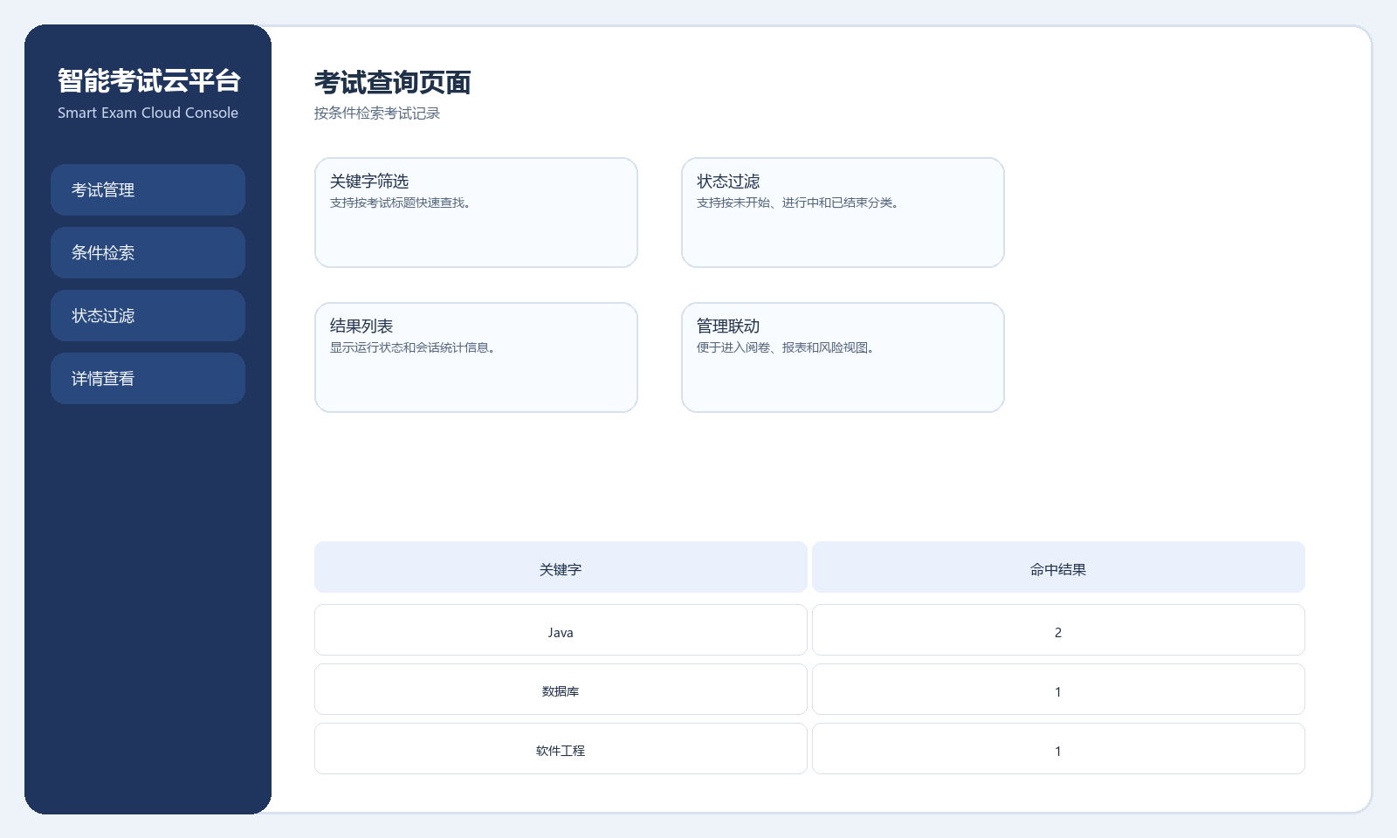
图4-23 考试查询页面
考试状态与时间窗管理负责维护考试运行状态、时间窗校验和异常提示。系统支持对考试时间窗进行查看、修改与条件检索，当时间配置冲突、状态非法或发布条件不满足时给予明确提示，并通过状态同步任务和超时强制交卷任务维持考试运行期的数据一致性。如图4-24、图4-25、图4-26、图4-27、图4-28所示。

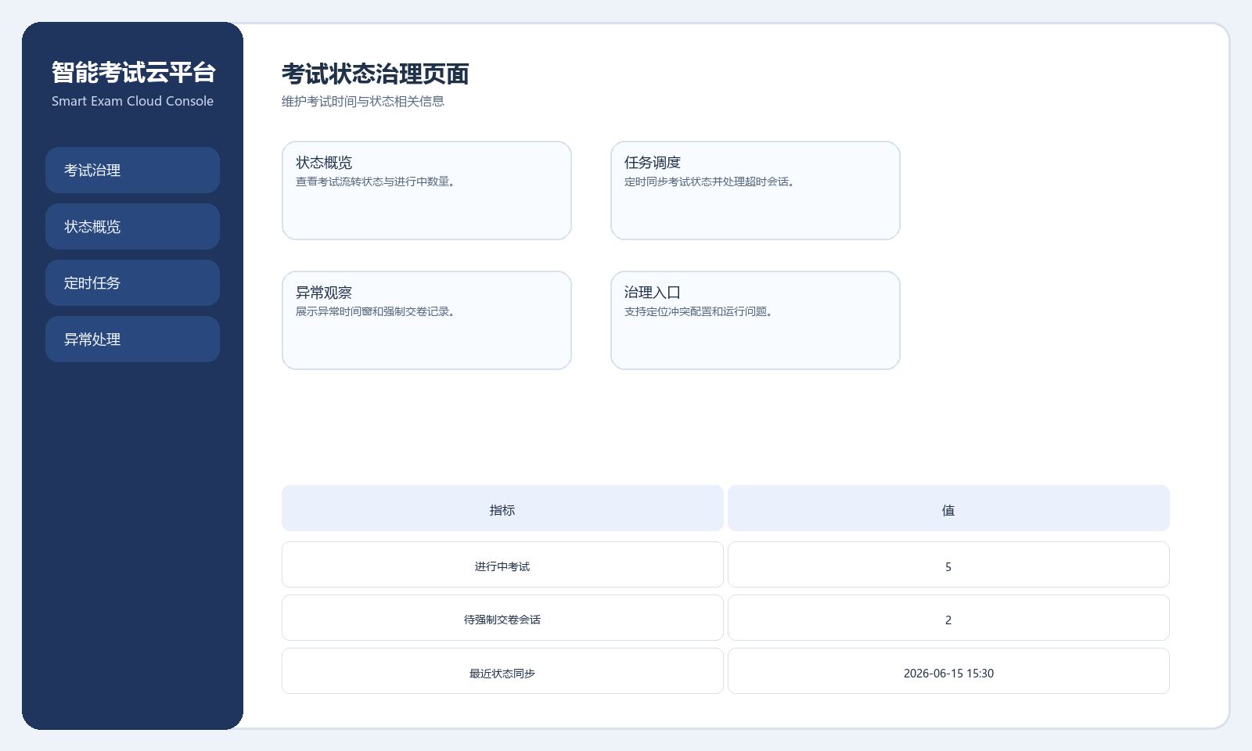
图4-24 考试状态治理页面
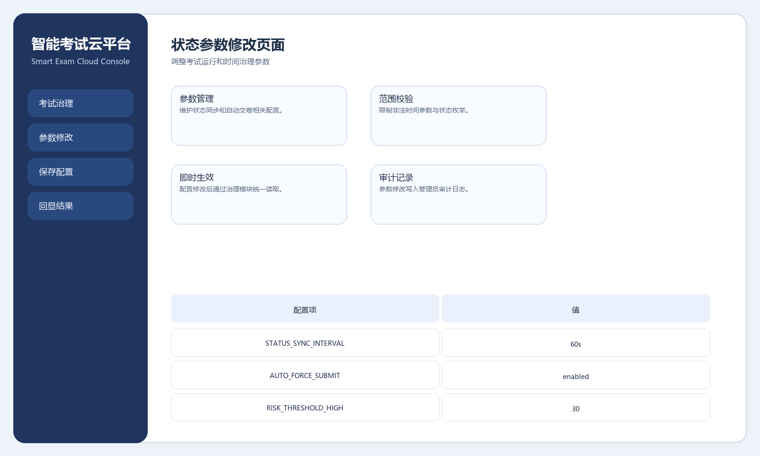
图4-25 状态参数修改页面
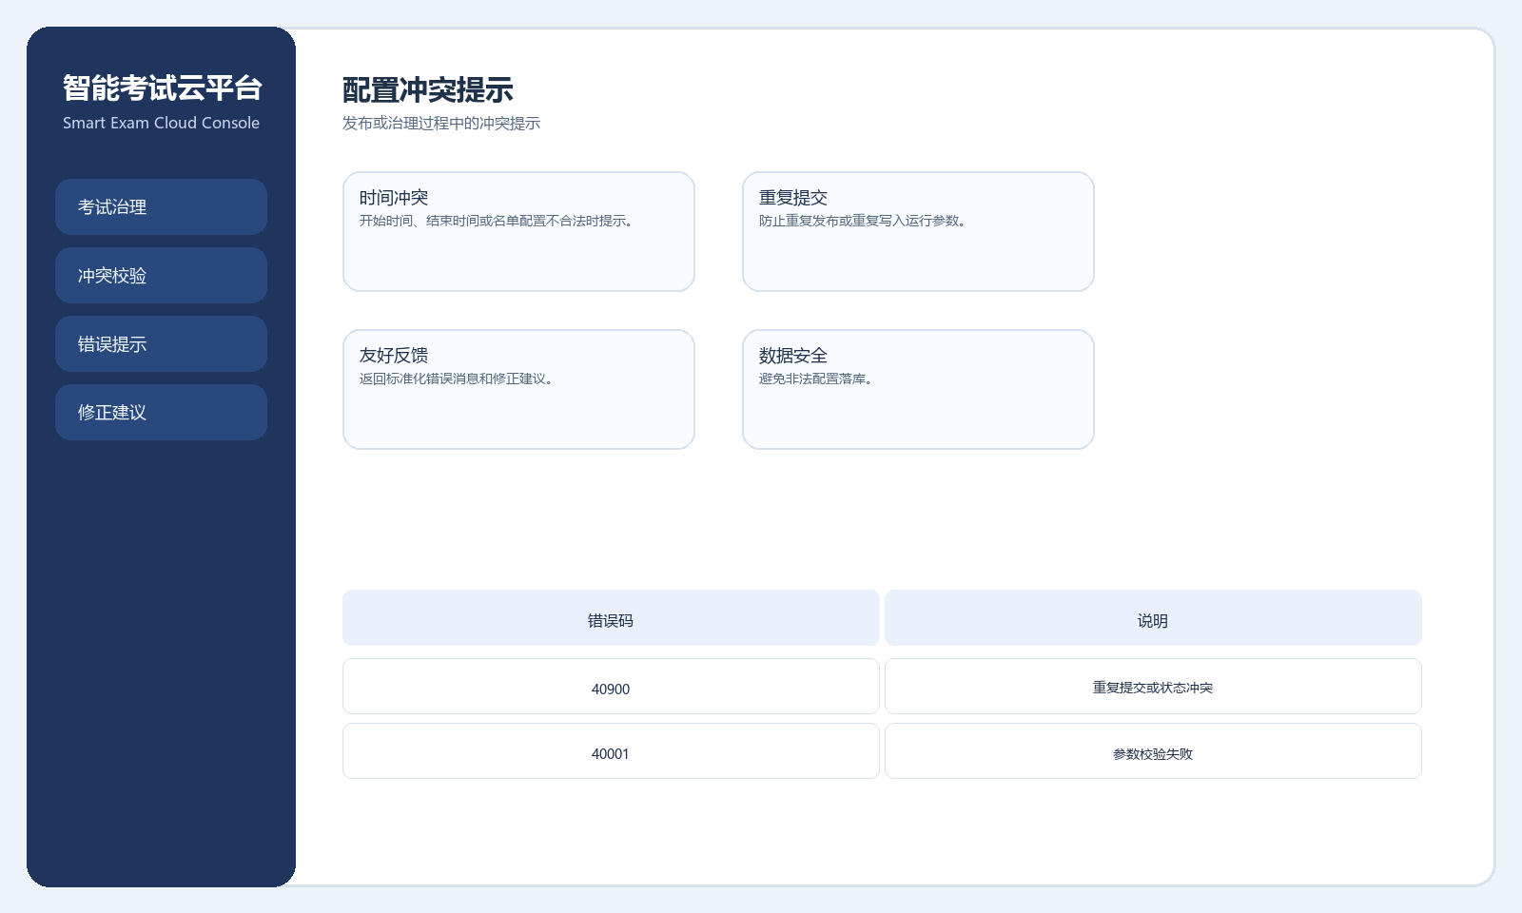
图4-26 配置冲突提示

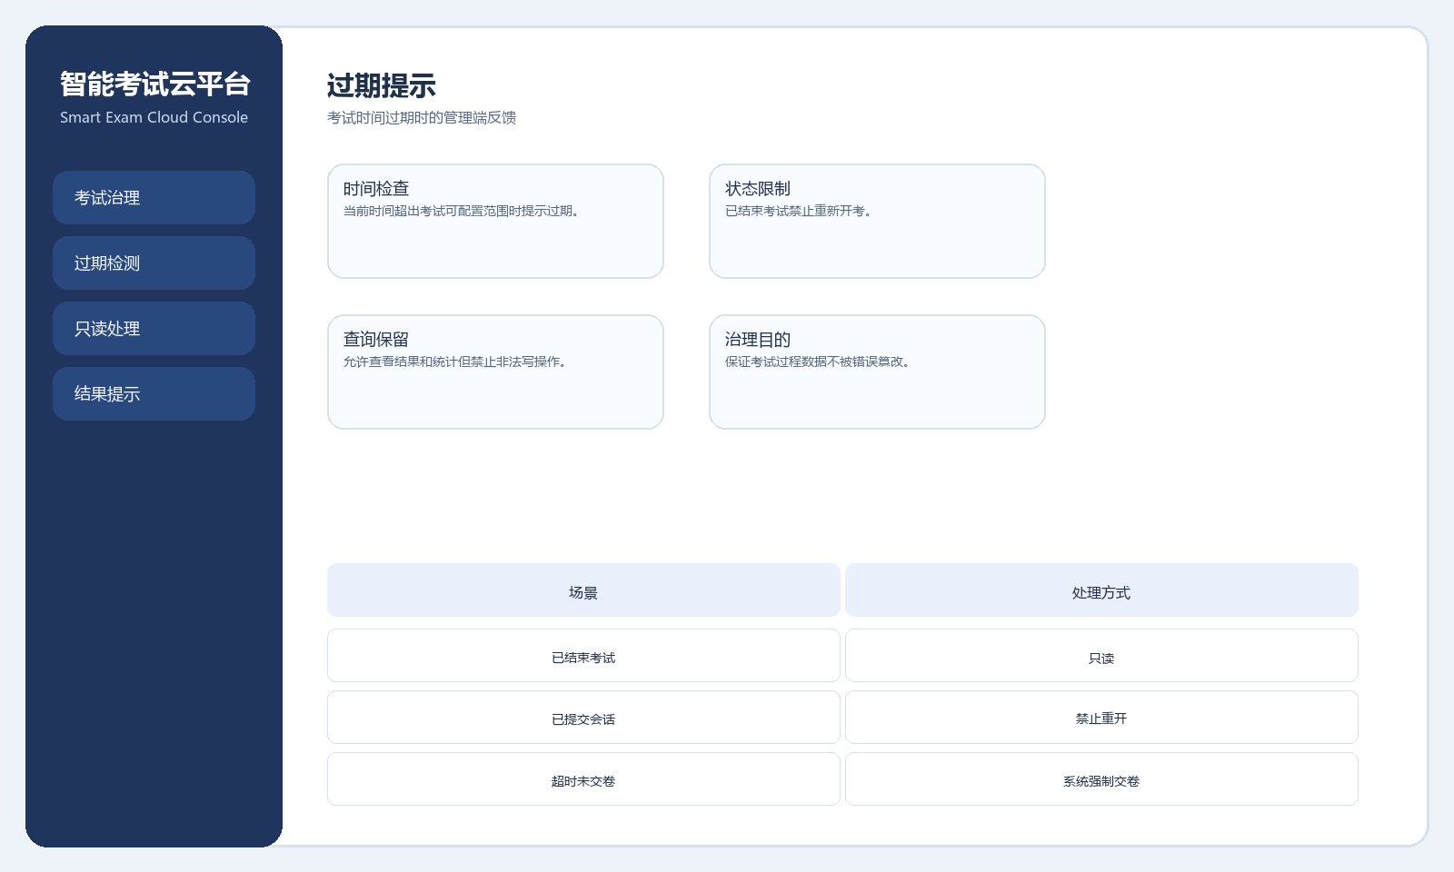
图4-27 过期考试提示
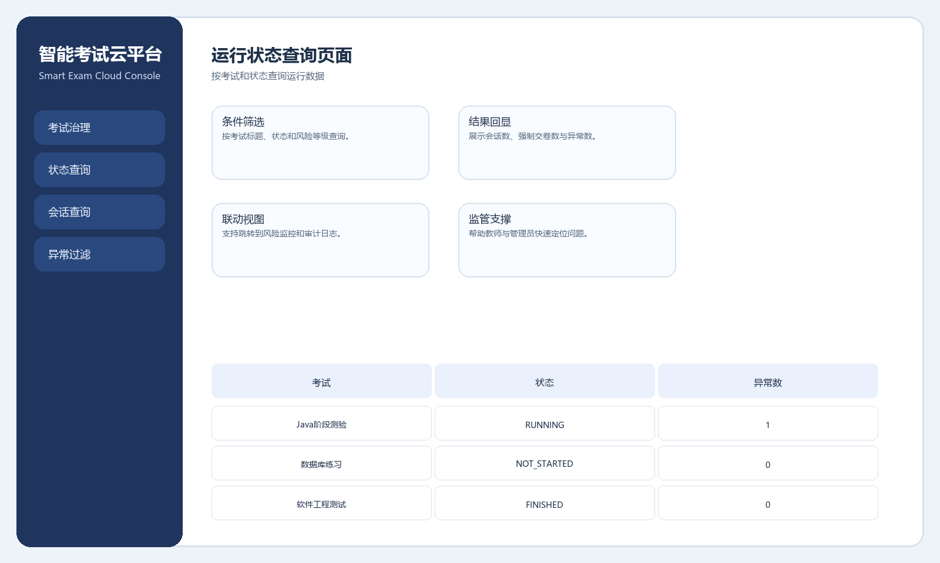
图4-28 运行状态查询页面

阅卷成绩管理模块
阅卷成绩管理模块在管理端实现为阅卷任务、成绩开放、成绩记录和结果治理页面。教师在阅卷中心查看任务列表、处理主观题评分并控制成绩解析开放状态；管理员可从平台层面查询成绩结果和风险情况，保障评分链路和结果链路可追踪、可审计。如图4-29、图4-30、图4-31、图4-32所示。
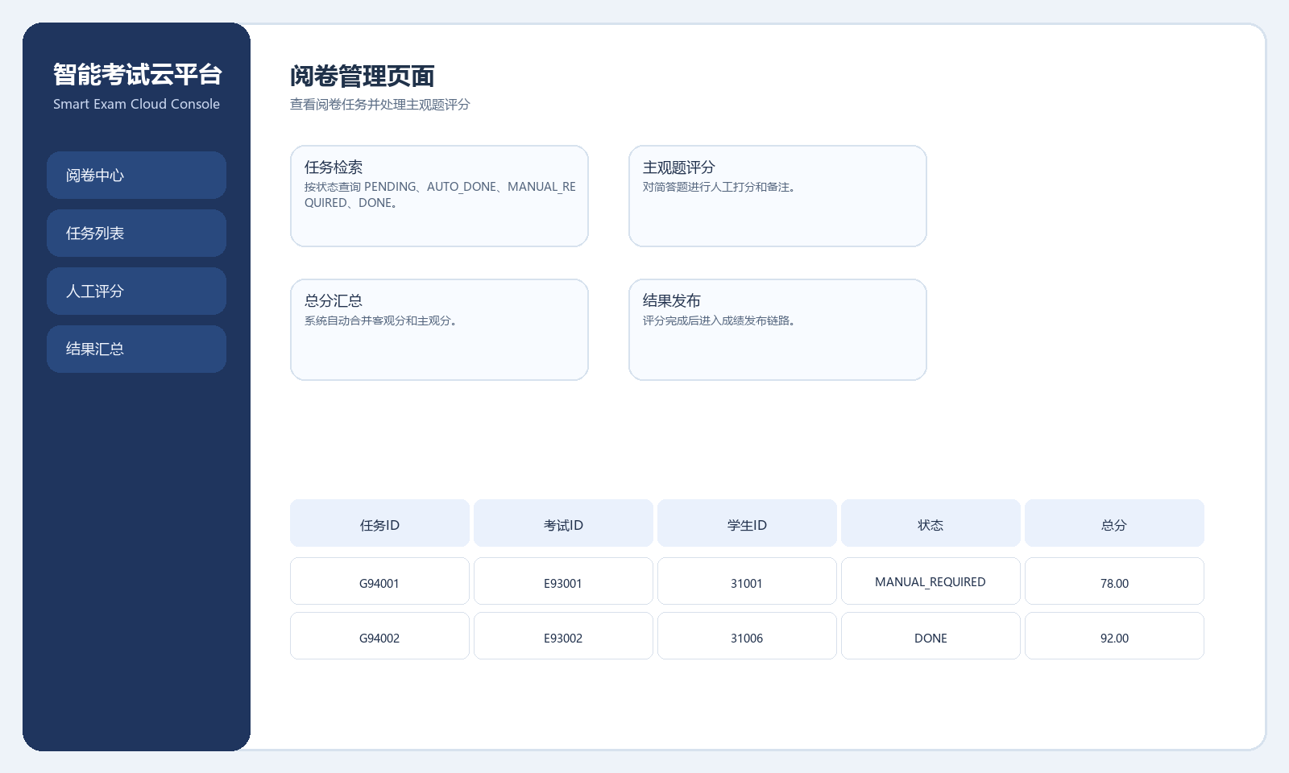
图4-29 阅卷管理页面
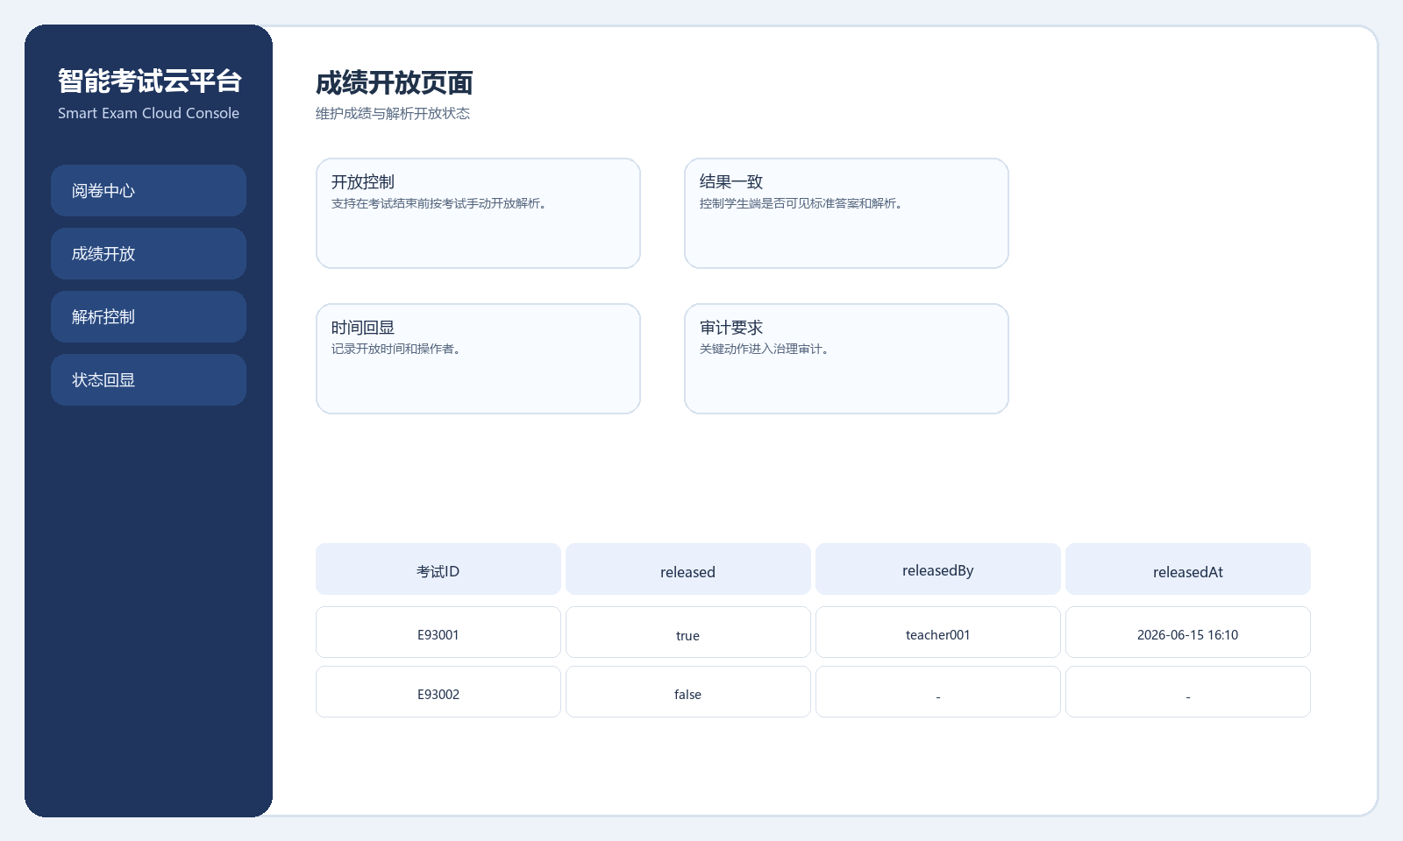
图4-30 成绩开放配置页面
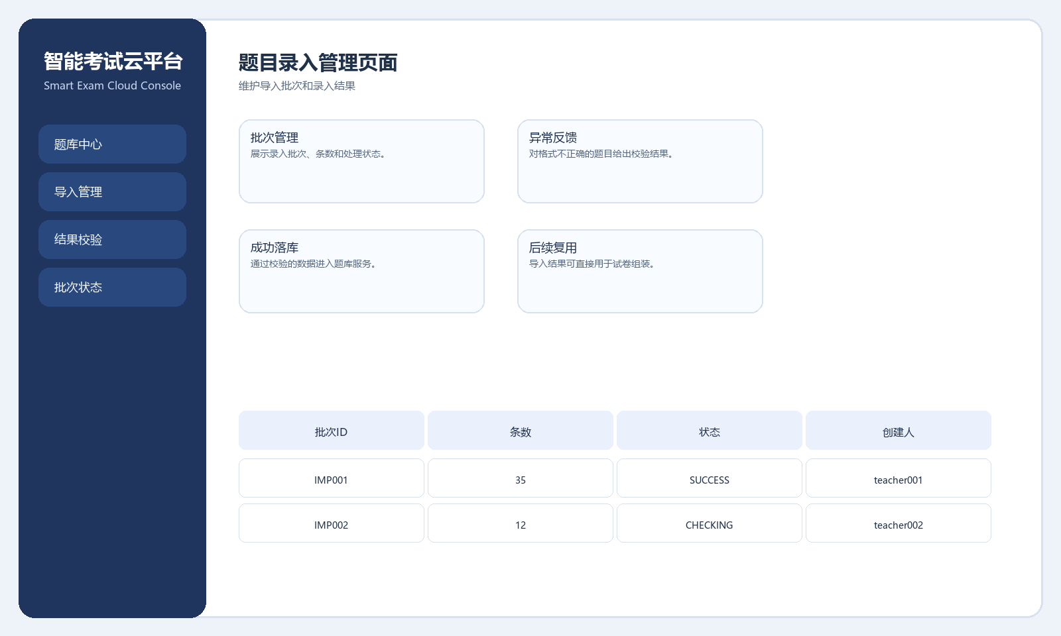
图4-31 成绩结果管理页面

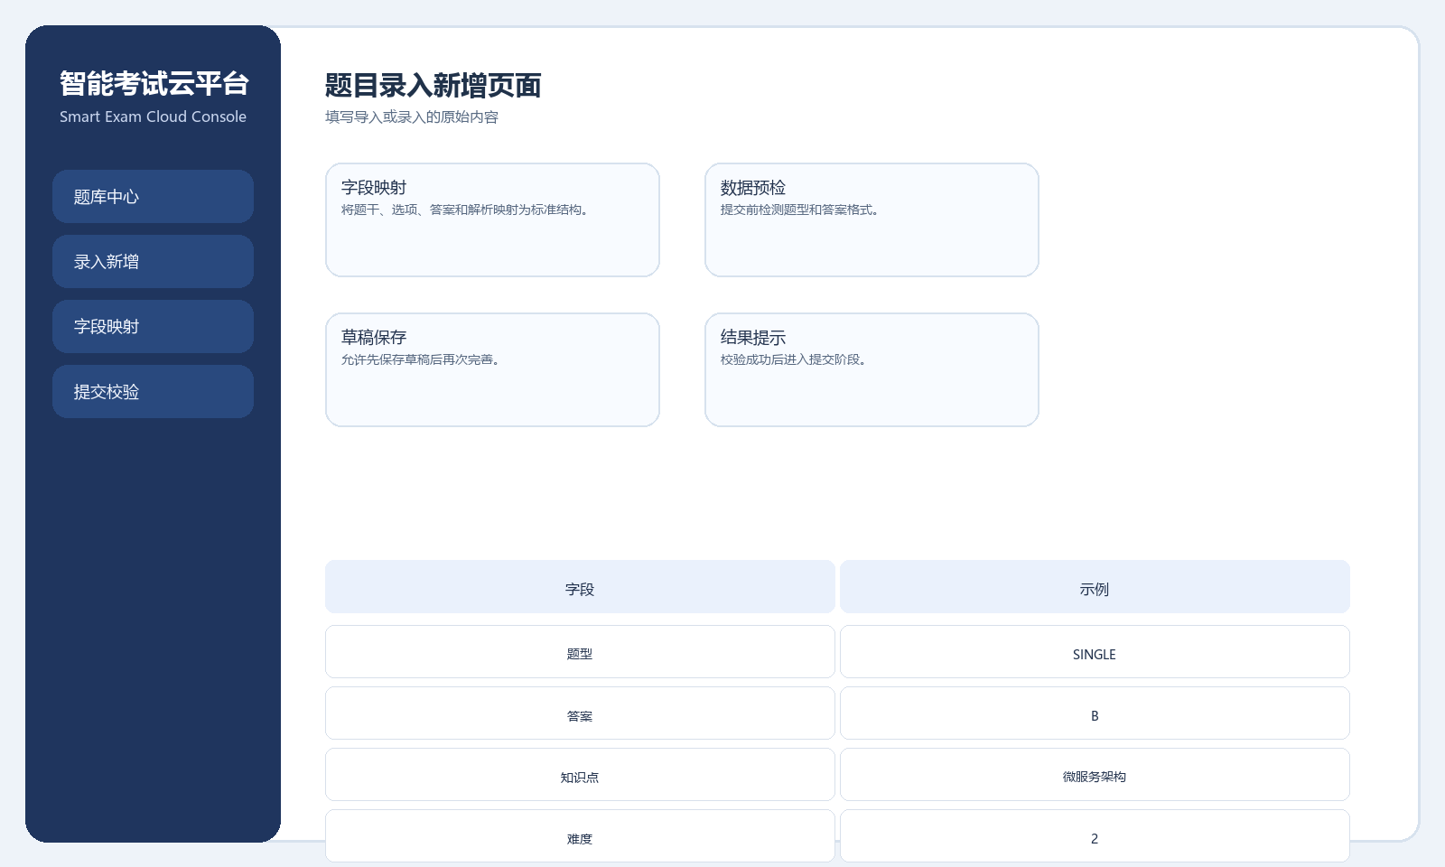
图4-32 成绩开放配置页面

题目录入与导入模块
题目录入与导入模块在管理端提供标准化题目提交入口。录入题目时同步维护题干、选项、答案、解析、知识点与难度等信息，并将结果提交到题库服务，作为试卷编排和后续考试使用的数据来源。如图4-33所示。
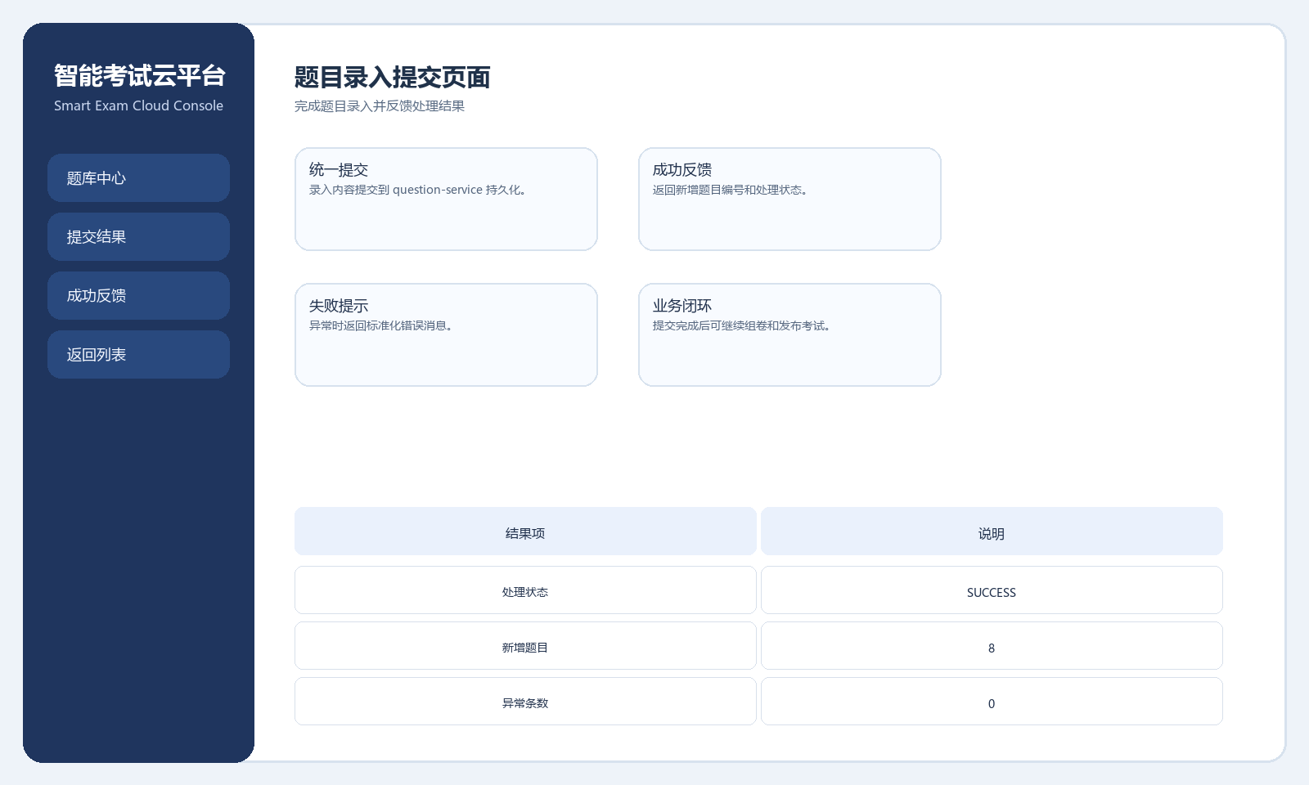
图4-33 题目录入提交页面

本章小结
本章按照模板要求完成了系统实现说明，展示了学生端、教师端和管理员端的核心页面及其业务作用，说明了统一认证、考试会话、题库治理、阅卷评分、结果开放与平台治理等关键功能的实现情况。

系统测试

测试工具和环境
系统测试采用黑盒测试与接口联调验证相结合的方式，测试环境覆盖服务端、学生端和管理端三类运行对象。服务端基于 Java 17、Spring Boot 3 和 MySQL/Redis/RabbitMQ/Nacos 运行，学生端基于微信开发者工具验证小程序场景，管理端基于现代浏览器验证 Web 控制台功能，具体环境如表5-1所示。
表5-1 测试环境表
 | 服务端 |  | 学生端 |  | 管理端
软件环境 | 搭建平台 | Java 17 / Spring Boot 3 | 操作系统 | Windows 10 | 操作系统 | Windows 10
 | 数据存储 | MySQL 8 / Redis 7 | 开发工具 | 微信开发者工具 | 开发工具 | Chrome / Edge
 | 消息配置 | RabbitMQ 3.x / Nacos 2.3.x | 网络环境 | 校园网 / 局域网 | 网络环境 | 校园网 / 局域网
硬件环境 | CPU | i7 及以上 | CPU | i5 及以上 | CPU | i5 及以上
 | 运行内存 | 8GB | 运行内存 | 4GB | 运行内存 | 8GB

系统测试目标
系统测试目标是验证智能考试云平台在登录鉴权、考试检索、会话创建、答案保存、交卷阅卷、成绩查询、题库治理、考试治理、平台治理和浏览器兼容性等方面是否满足设计要求，同时确认在非法输入、重复提交、越权访问和异常时间窗等场景下系统能够给出正确结果。

测试用例和结果

登录认证模块
表5-2为登录认证模块测试用例，重点验证学生登录、管理员登录、异常密码和禁用账号等场景。
表5-2 登录认证模块测试用例
用例编号 | 测试用例内容 | 操作描述 | 输入数据 | 期待结果 | 实际结果
001 | 学生登录成功 | 进入登录页面，输入有效学生账号密码并点击登录 | username=student001  password=Pass@123 | 成功获取 token 并跳转到我的考试页面 | 通过
002 | 学生登录失败 | 进入登录页面，输入错误密码并提交 | username=student001  password=error | 返回密码错误提示，不进入系统 | 通过
续表5-2
003 | 管理员登录成功 | 进入管理端登录页，输入管理员账号密码并登录 | username=admin  password=Admin@123 | 成功进入平台概览页 | 通过
004 | 禁用账号拦截 | 输入已禁用学生账号并尝试登录 | username=student099 | 返回账号禁用提示 | 通过
005 | 重复登录请求防重 | 短时间内连续提交登录表单 | 同一账号连续提交 | 系统仅处理一次有效登录，重复请求被拦截 | 通过

考试任务检索模块
表5-3为考试任务检索模块测试用例，在本项目中用于验证学生查看“我的考试”以及教师检索考试记录的正确性。
表5-3 考试任务检索模块测试用例
用例编号 | 测试用例内容 | 操作描述 | 输入数据 | 期待结果 | 实际结果
006 | 学生查看我的考试 | 登录后进入“我的考试”页面查询个人考试列表 | student001 | 返回仅属于当前学生的考试记录 | 通过

题目标记与答案留痕模块
表5-4为题目标记与答案留痕模块测试用例，在本项目中用于验证题目标记、权限提示和取消标记等结果留痕场景。
表5-4 题目标记与答案留痕模块测试用例
用例编号 | 测试用例内容 | 操作描述 | 输入数据 | 期待结果 | 实际结果
007 | 题目标记未登录提示 | 未登录状态下尝试进入受限作答链路并标记题目 | 无 token | 系统提示先登录，不允许保存标记 | 通过

续表5-4
008 | 题目标记保存成功 | 进入作答页面，对题目设置待检查标记并保存 | questionId=Q1001 | 标记状态随答案一起保存成功 | 通过
009 | 取消题目标记 | 对已标记题目再次取消待检查状态并保存 | markedForReview=false | 题目标记被正确取消 | 通过

考试会话启动模块
表5-5为考试会话启动模块测试用例，在本项目中用于验证考试会话启动、时间窗校验、重复进入和会话复用逻辑。
表5-5 考试会话启动模块测试用例
用例编号 | 测试用例内容 | 操作描述 | 输入数据 | 期待结果 | 实际结果
010 | 未登录开始考试 | 未登录状态点击开始考试 | examId=E93001 | 系统提示先登录，不创建会话 | 通过
011 | 超出时间窗开始考试 | 在考试结束后再次点击开始考试 | examId=E93003 | 返回不在可作答时间窗内提示 | 通过
012 | 开始考试成功 | 在有效时间窗内点击开始考试 | examId=E93001 | 成功创建会话并进入题面 | 通过

考试详情与结果查看模块
表5-6为考试详情与结果查看模块测试用例，在本项目中用于验证考试详情、题面展示和成绩结果查看能力。
表5-6 考试详情与结果查看模块测试用例
用例编号 | 测试用例内容 | 操作描述 | 输入数据 | 期待结果 | 实际结果
013 | 查看考试详情 | 进入考试详情页查看标题、时间窗和题型说明 | examId=E93001 | 页面正常展示考试详情 | 通过
014 | 查看成绩结果 | 成绩开放后进入结果详情页面 | sessionId=S93001 | 返回总分、逐题得分和解析信息 | 通过

个人中心模块
表5-7为个人中心模块测试用例，在本项目中用于验证个人信息展示、考试概览和退出登录功能。
表5-7 个人中心模块测试用例
用例编号 | 测试用例内容 | 操作描述 | 输入数据 | 期待结果 | 实际结果
015 | 查看个人中心 | 登录后进入个人中心页面 | student001 | 展示用户信息与考试概览 | 通过
016 | 退出登录 | 在个人中心点击退出登录 | student001 | 清理 token 并返回登录页面 | 通过
017 | 成绩入口跳转 | 在个人中心点击成绩入口 | sessionId=S93001 | 成功进入成绩结果页 | 通过

题库信息管理模块
表5-8为题库信息管理模块测试用例，在本项目中用于验证题库新增、编辑与查询能力。
表5-8 题库信息管理模块测试用例
用例编号 | 测试用例内容 | 操作描述 | 输入数据 | 期待结果 | 实际结果
018 | 题目新增 | 教师在题库管理页面新增一道题目 | type=SINGLE | 题目录入成功并展示在列表中 | 通过
019 | 题目编辑 | 教师修改已有题目的解析内容 | questionId=Q1012 | 题目信息更新成功 | 通过
020 | 题目查询 | 按知识点检索题库列表 | knowledgePoint=Spring Boot | 返回符合条件的题目集合 | 通过

考试发布与分配管理模块
表5-9为考试发布与分配管理模块测试用例，在本项目中用于验证考试创建、发布时间校验、状态修改和查询治理能力。
表5-9 考试发布与分配管理模块测试用例
用例编号 | 测试用例内容 | 操作描述 | 输入数据 | 期待结果 | 实际结果
021 | 考试创建 | 教师创建考试并分配学生名单 | paperId=P82001 | 考试记录和目标关系创建成功 | 通过

续表5-9
022 | 考试发布时间校验 | 创建考试时设置开始时间晚于结束时间 | startTime>endTime | 返回参数校验失败提示 | 通过
023 | 考试名单校验 | 创建考试时不传 studentIds | studentIds=[] | 返回至少指定一名学生的提示 | 通过
024 | 考试编辑成功 | 修改考试标题和防作弊等级后保存 | examId=E93002 | 考试信息更新成功 | 通过
025 | 考试查询成功 | 按标题关键字检索考试 | keyword=Java | 返回匹配考试记录 | 通过
026 | 重复发布防重 | 短时间内重复提交发布请求 | 同一考试重复提交 | 系统拦截重复提交，不生成重复记录 | 通过
027 | 状态同步任务生效 | 等待定时任务刷新考试状态 | examId=E93003 | 考试状态根据时间正确流转 | 通过

阅卷成绩管理模块
表5-10为阅卷成绩管理模块测试用例，在本项目中用于验证阅卷评分和成绩开放等结果治理功能。
表5-10 阅卷成绩管理模块测试用例
用例编号 | 测试用例内容 | 操作描述 | 输入数据 | 期待结果 | 实际结果
028 | 主观题评分成功 | 教师进入阅卷中心对简答题打分并提交 | taskId=G94001 | 任务状态更新并汇总总分 | 通过
续表5-10
029 | 成绩开放控制 | 教师按考试开放结果解析 | examId=E93001 | 学生端可查看标准答案和解析 | 通过

题目录入与导入模块
表5-11为题目录入与导入模块测试用例，在本项目中用于验证题目录入与导入场景。
表5-11 题目录入与导入模块测试用例
用例编号 | 测试用例内容 | 操作描述 | 输入数据 | 期待结果 | 实际结果
030 | 题目录入提交 | 管理员录入题目并提交到题库服务 | type=MULTI | 题目录入成功并可用于组卷 | 通过

兼容性测试
兼容性测试用于验证 Web 管理端在主流浏览器中的访问效果，同时确认学生端通过微信开发者工具和移动终端内置 WebView 能够正常访问网关接口和完成业务流程。
兼容性测试结果如表5-12所示。测试表明平台在 Chrome、Firefox、Edge、360 浏览器和 QQ 浏览器中均可完成核心页面访问与主要交互。
表5-12 兼容性测试
用例编号 | 测试浏览器 | 预期结果 | 实际结果 | 评价
001 | Chrome浏览器 | 管理端页面和接口调用正常 | 页面展示与核心功能正常 | 通过
002 | Firefox浏览器 | 管理端页面和接口调用正常 | 页面展示与核心功能正常 | 通过
续表5-12
003 | 360浏览器 | 管理端页面和接口调用正常 | 页面展示与核心功能正常 | 通过
004 | Edge浏览器 | 管理端页面和接口调用正常 | 页面展示与核心功能正常 | 通过
005 | QQ浏览器 | 管理端页面和接口调用正常 | 页面展示与核心功能正常 | 通过

本章小结
通过功能测试与兼容性测试，智能考试云平台的主要业务链路已满足设计要求。测试过程中未发现阻断性缺陷，登录、考试、阅卷、成绩和治理功能均能够按照预期完成，系统具备继续优化与进一步交付的基础。

总结

总结
本文围绕智能考试云平台完成了项目背景、需求、设计、实现和测试的系统化归档。项目采用微服务架构组织考试业务，将学生作答链路、教师教学组织链路与管理员治理链路统一纳入平台化管理，实现了题库管理、试卷组装、考试发布、在线作答、自动阅卷、人工评分、成绩开放与分析报表等核心能力。
从工程实现角度看，平台以 Spring Boot 3、Spring Cloud Gateway、Redis、RabbitMQ 和 Nacos 为支撑，配合 Vue 3 Web 管理端和微信小程序学生端，形成了较为完整的前后端协同方案。通过会话唯一性约束、答案自动保存、超时强制交卷、事件驱动评分与审计日志留痕，系统较好地解决了传统考试流程中效率低、链路长和难追溯的问题。
在项目实施过程中，数据库分库设计、缓存防重、异步消息解耦、角色权限矩阵和风险事件采集机制均发挥了明显作用，使系统既能支撑日常教学考试的业务落地，又具备后续扩展更复杂评分规则、自动判题能力和运行治理能力的工程基础。
通过本次项目实践，进一步验证了软件工程中需求分析、系统设计、模块实现、测试验收与文档归档之间的联动关系。项目不仅形成了可运行的软件系统，也形成了较完整的课程设计与工程交付文档资产。

展望
后续可在现有基础上继续完善更细粒度的监考能力、自动判题规则引擎、更加全面的集成测试与性能压测体系，以及更丰富的多终端接入形态。同时，结合长期积累的考试数据，平台还可以逐步扩展到个性化学习分析、试题质量评估和教学过程优化等更高层次的应用场景。

参考文献
[1] Ian Sommerville. Software Engineering[M]. Pearson Education, 2016.
[2] Roger S. Pressman, Bruce R. Maxim. Software Engineering: A Practitioner's Approach[M]. McGraw-Hill, 2020.
[3] Spring Team. Spring Boot Reference Documentation[EB/OL].
[4] Spring Team. Spring Cloud Gateway Reference Guide[EB/OL].
[5] Alibaba Cloud. Nacos Official Documentation[EB/OL].
[6] Redis Labs. Redis Documentation[EB/OL].
[7] RabbitMQ Team. RabbitMQ Documentation[EB/OL].
[8] Vue.js Team. Vue 3 Official Guide[EB/OL].
[9] Evan You, Eduardo San Martin Morote, et al. Vite Guide[EB/OL].
[10] Element Plus Team. Element Plus Documentation[EB/OL].
[11] 微信开放社区. 微信小程序开发文档[EB/OL].
[12] Oracle. Java Platform, Standard Edition Documentation[EB/OL].
[13] MySQL Team. MySQL 8.0 Reference Manual[EB/OL].
[14] Martin Fowler. Patterns of Enterprise Application Architecture[M]. Addison-Wesley, 2002.
[15] Sam Newman. Building Microservices[M]. O'Reilly Media, 2021.
[16] 王珊, 萨师煊. 数据库系统概论[M]. 高等教育出版社, 2019.

致 谢
本项目文档的完成，离不开课程实践过程中对需求梳理、架构设计、编码实现、接口联调、测试验证和文档归档等各环节的持续推进。感谢指导教师在软件工程方法、项目规范和技术实现路径方面给予的指导，使项目能够在课程实践周期内形成较完整的成果。
同时感谢项目开发与协作过程中提供支持的同学与团队成员。在需求讨论、页面联调、接口验证、问题复盘和文档整理过程中，大家的分工协作保证了智能考试云平台能够稳定完成从原型到实现、从实现到归档的全过程工作。
通过本次项目实践，进一步加深了对微服务架构、在线考试业务建模、数据库设计、权限治理、异步消息、前后端协同和软件工程文档规范的理解，也为后续持续优化和扩展平台能力积累了宝贵经验。
谨向在本项目实施过程中提供帮助和支持的所有老师、同学和参与人员致以诚挚谢意。

